PLAN DE
INVESTIGACIÓN CIENTÍFICA,
TECNOLÓGICA Y
DE INNOVACIÓN
2017 - 2021

Cajamarca, abril de 2018

PLAN DE INVESTIGACIÓN CIENTÍFICA, TECNOLÓGICA E INNOVACIÓN DE LA UPAGU / 2017-2021

Equipo de formulación

Docentes Investigadores 2017
Ingeniero Agrónomo, Dr. Alonzo Ramírez Alvarado - Escuela de Posgrado
Economista, Mg. José Medina Bueno - Facultad de Ciencias Empresariales y Administrativas
Licenciada en Enfermería, Mg. Lucy Elizabeth Morales Peralta - Facultad de Ciencias de la Salud – Escuela Profesional de
Cirujano Dentista, Mg. Laureano Dante Leandro Cornejo - Facultad de Ciencias de la Salud – Escuela Profesional de Estomatología
Químico Farmacéutica, Mg. Patricia Ivonne Minchán Herrera - Facultad de Ciencias de la Salud – Escuela Profesional de Farmacia y Bioquímica
Abogado, Mg. Gary Eduardo Cáceres Centurión - Facultad de Derecho y Ciencia Política – Escuela profesional de Derecho
Ingeniero Zootecnista, Mg. Felipe Baltazar Gutiérrez Arce - Facultad de Ingeniería – Escuela profesional de Ingeniería Ambiental y Prevención de Riesgos
Licenciado en Psicología, Mg. Rafael Antonio Leal Zavala: Facultad de Psicología - Escuela Profesional de Psicología
Licenciada en Sociología, Dra. Iris Mendoza Moreno: Escuela de Estudios Generales
Revisión y aportes
Biólogo, Dr. Homero Bazán Zurita – Vicerrector de Investigación

CONTENIDO PÁG.

I. FUNDAMENTOS DEL PLAN 4
1.1. Fundamento científico y epistémico | 4
1.2. Fundamento legal | 5
1.2.1. Constitución Política del Perú | 5
1.2.2. Ley 30220, Ley Universitaria | 5
1.2.3. Otros instrumentos de carácter nacional | 6
1.2.4. Normas internas | 7
1.3. Visión de la UPAGU | 7
1.4. Misión de la UPAGU | 7
II. DIAGNÓSTICO DEL ESTADO ACTUAL DE LA INVESTIGACIÓN EN CIENCIA, TECNOLOGÍA E INNOVACIÓN – CTI | 8
2.1. A escala mundial | 8
2.2. A escala latinoamericana | 10
2.3. A escala nacional | 11
2.4. Diagnóstico de CTI en la Macro Región Norte | 13
2.4.1. Inversión en CTI según región | 13
2.5. La investigación CTI en la UPAGU | 20
III. DIAGNÓSTICO DE LOS PROBLEMAS PRIORITARIOS A INVESTIGAR EN LA REGIÓN CAJAMARCA | 23
3.1. Educación | 23
3.1.1. Política educativa nacional | 23
3.2. Salud | 26
3.3. Estomatología | 27
3.4. Desarrollo económico | 28
3.5. Desarrollo tecnológico | 30
3.6. Medio Ambiente | 31
3.6.1. La legislación peruana | 31
3.6.2. La problemática ambiental regional | 34
3.7. Derecho | 38
3.8. Psicología | 39
3.9. Estudios Generales | 41
IV. POLÍTICAS DE INVESTIGACIÓN EN LA UPAGU | 41
4.1. Políticas institucionales de investigación aprobadas por la UPAGU | 41
4.2. Políticas y estrategias generales para la CTI en la UPAGU | 43
V. ORGANIZACIÓN Y PLANIFICACIÓN DE LA INVESTIGACIÓN | 44
5.1. Organización estructural y funcional de la investigación | 44
5.2. Programas, áreas académicas y líneas de investigación según unidad académica | 46
VI. METAS A ALCANZAR AL 2021 | 51
REFERENCIAS | 52

I. FUNDAMENTOS DEL PLAN

1.1. Fundamento científico y epistémico
El Estado Peruano les ha asignado a las universidades como misión esencial la producción de conocimiento científico, tecnológico y humanístico en el proceso de formación académica y profesional de sus estudiantes, siendo la finalidad última el desarrollo de la persona humana y del país, la región y las localidades que rodean a las universidades.
La base fundamental para el cumplimiento de tan alto logro que la nación requiere de sus universidades, hace que la Universidad Privada Antonio Guillermo Urrelo – UPAGU- tenga como programa científico el estudio sistemático de las ciencias naturales, formales, sociales y humanas en sus propósitos básico y aplicado. De esta manera, equipa a sus estudiantes con una sólida formación científica, filosófica (ontológica y epistémica), metodológica y axiológica, para realizar investigación científico-teórica y científico-tecnológica, a fin de lograr un desempeño profesional de excelencia. Esta formación se cristaliza en una interacción permanente entre el docente-estudiante y la realidad concreta en cada sesión de aprendizaje, interacción dinámica que constituye la unidad fundamental de producción de conocimiento científico, tecnológico y humanístico. Este conocimiento prepara al futuro profesional para aplicarlo a la realidad concreta que se manifiesta en la forma de necesidades de la nación, en los niveles de gobierno local, regional y nacional.
En consecuencia, dicha interacción tiene resultados en la formación académica y profesional de los estudiantes que los habilita para servir a la sociedad. Pero, al mismo tiempo, a través de los proyectos concretos de investigación científica y tecnológica, los capacita para convertir los problemas y necesidades locales, regionales y nacionales, en problemas de investigación científica, o tecnológica. De este modo, concluida la investigación o prestado el servicio profesional, tanto la universidad como el propio profesional devuelven a la sociedad soluciones científicas o tecnológicas para su desarrollo sostenible, y para el avance del conocimiento.
En este sentido, la UPAGU es consciente de que la transformación de la realidad requiere que su naturaleza sea conocida de manera científica. Por eso, en el desenvolvimiento se su responsabilidad social, la UPAGU considera que los procesos de gestión e intervención para el desarrollo sostenible con base en el conocimiento científico y tecnológico, conllevan al éxito y al uso adecuado de los recursos que la sociedad invierte en la Universidad. En consecuencia, el presente plan, que será implementado a través de las unidades académicas que conforman las facultades y las Escuelas de Posgrado y de Estudios Generales, se constituye en el instrumento de producción de conocimiento científico y tecnológico para el desarrollo Humano Sostenible en los niveles local, regional y nacional.

1.2. FUNDAMENTO LEGAL
La investigación desde las universidades, es un componente fundamental, establecido desde la constitución y plasmado en el ordenamiento jurídico, cuyos documentos más destacados son los siguientes:

1.2.1. Constitución Política del Perú
Artículo 18°. - Educación universitaria La educación universitaria tiene como fines la formación profesional, la difusión cultural, la creación intelectual y artística y la investigación científica y tecnológica. El Estado garantiza la libertad de cátedra y rechaza la intolerancia. Las universidades son promovidas por entidades privadas o públicas. La ley fija las condiciones para autorizar su funcionamiento. La universidad es la comunidad de profesores, alumnos y graduados. Participan en ella los representantes de los promotores, de acuerdo a ley. Cada universidad es autónoma en su régimen normativo, de gobierno, académico, administrativo y económico. Las universidades se rigen por sus propios estatutos en el marco de la Constitución y de las leyes.

1.2.2. Ley 30220, Ley Universitaria
Artículo 3°. - Definición de la universidad. - La universidad es una comunidad académica orientada a la investigación y a la docencia, que brinda una formación humanista, científica y tecnológica con una clara conciencia de nuestro país como realidad multicultural. Adopta el concepto de educación como derecho fundamental y servicio público esencial. Está integrada por docentes, estudiantes y graduados. Participan en ella los representantes de los promotores, de acuerdo a ley. Las universidades son públicas o privadas. Las primeras son personas jurídicas de derecho público y las segundas son personas jurídicas de derecho privado.
Artículo 7°. Funciones de la universidad. - Son funciones de la universidad: 7.1 Formación profesional. 7.2 Investigación. 7.3 Extensión cultural y proyección social. 7.4 Educación continua. 7.5 Contribuir al desarrollo humano. 7.6 Las demás que le señala la Constitución Política del Perú, la ley, su estatuto y normas conexas.
Las referencias a la investigación se repiten en los siguientes artículos: 4°, 5°, 6°, 7°, 8°, 10°, 11°, 17°, 28°, 30°, 31°, 33°, 37°, 43°, 44° y 45°.
Además, el capítulo VI se refiere directamente a la investigación, entre los artículos 48° y 54°
Artículo 48°. Investigación. - La investigación constituye una función esencial y obligatoria de la universidad, que la fomenta y realiza, respondiendo a través de la producción de conocimiento y desarrollo de tecnologías a las necesidades de la sociedad, con especial énfasis en la realidad nacional. Los docentes, estudiantes y graduados participan en la actividad investigadora en su propia institución o en redes de investigación nacional o internacional, creadas por las instituciones universitarias públicas o privadas.
Finalmente, la Ley universitaria, hace un total de 80 referencias a la investigación, casi en la totalidad de su cuerpo normativo, estableciéndola claramente como una obligación de las universidades.

1.2.3. Otros instrumentos de carácter nacional
Además de las normas que directamente vinculan a las universidades a la obligación de realizar investigación, también se han generado los siguientes instrumentos:
Ley N° 28303, Ley Marco de Ciencia, Tecnología e Innovación
Tecnológica (TUO D.S. N° 032-ED-2007 y Reglamento D.S. N° 020ED-2010). - Regula en su artículo 7° el Sistema Nacional de Ciencia, Tecnología e Innovación Tecnológica (SINACYT), el cual incorpora entre una serie de entidades, a las universidades públicas y privadas.
Ley N° 30008, Ley que crea la Distinción al Mérito Santiago Antúnez de Mayolo Gomero. - De reconocimiento al investigador que contribuye al desarrollo de la ciencia, la tecnología y la innovación tecnológica.
Ley N° 30309, Ley que Promueve la Investigación Científica, Desarrollo Tecnológico e Innovación Tecnológica. - Establece beneficios tributarios para los contribuyentes que financien investigaciones.
Decreto Supremo 001-2006-ED, Plan Nacional Estratégico de Ciencia, Tecnología e Innovación para la competitividad y el Desarrollo Humano PNCTI 2006-2021
Decreto Supremo 015-2016-PCM. - Política Nacional Para el Desarrollo de la Ciencia, Tecnología e Innovación Tecnológica - CTI
Plan Bicentenario “El Perú hacia el 2021”. - Menciona 75 veces a la Investigación, Investigadores o entidades dedicadas o vinculadas a la Investigación y a la problemática relacionada.
Agenda de Investigación Ambiental al 2021.- Aprobada mediante Resolución Ministerial N° 171-2016-MINAM.
Agenda de Investigación e Innovación para el Biocomercio 2012 - 2021. Impulsada por CONCYTEC, MINAM, Instituto Peruano de Productos Naturales (IPPN) y Proyecto Perú Biodiverso.
Plan Nacional Estratégico de Ciencia, Tecnología e Innovación para la Competitividad y el Desarrollo Humano PNCTI 2006-2021.

1.2.4. Normas internas
Estatuto de UPAGU. - presenta 85 referencias a la investigación.
Además, la UPAGU cuenta con las siguientes normas internas – producidas por el Vicerrectorado de Investigación- referidas a investigación y aprobadas mediante Resolución N° 009-2017DIRECTORIO-UPAGU:
Reglamento de Investigación.
Reglamento de la Editorial Universitaria.
Reglamento de Semilleros de Investigación.
Directiva del Consejo Consultivo de Investigación.
Directiva de Docentes Investigadores.
Directiva para el Registro de Información Digital resultado de la producción en Ciencia, Tecnología e Innovación – Repositorio de la UPAGU.
Directiva para el registro y seguimiento de la investigación.
Políticas de Protección de la Propiedad Intelectual.
Políticas de Investigación Científica para lograr competencias a nivel de estudiantes de pregrado.
Código de Ética para la Investigación.
Procedimientos para la presentación y evaluación de proyectos e informes de tesis.
Protocolos para proyectos de tesis y tesis de titulación profesional.

1.3. Visión de la UPAGU
Ser una universidad referente en la nación peruana, que ofrece una educación de alta calidad evidenciada en la producción científica, tecnológica, humanística y axiológica, y que contribuye al desarrollo humano sostenible a escala local, regional y nacional, y que se ubica entre las 15 mejores del Perú para el año 2027.

1.4. Misión de la UPAGU
La formación del capital humano de modo que sea científica, profesional y axiológicamente competente, para conocer, interpretar, innovar y transformar la realidad para el logro del desarrollo humano sostenible de la nación. Para ello cuenta con la guía de docentes de alta formación académica, comprometidos con la universidad y con la sociedad.

II. DIAGNÓSTICO DEL ESTADO ACTUAL DE LA INVESTIGACIÓN EN CIENCIA, TECNOLOGÍA E INNOVACIÓN – CTI

2.1. A escala mundial
La producción de conocimiento científico y tecnológico es el motor principal del desarrollo de un país. Tanto los países del mundo que más han desarrollado como los que están emergiendo hacia el desarrollo hacen intenso uso del cocimiento científico y tecnológico para innovar y crear riqueza nacional sostenible. Sobre esta base crean trabajos altamente calificados y bien remunerados para los jóvenes graduados que egresan de las universidades cada año.
A este efecto, Villarán (2010, 3) comenta: “Los países desarrollados, así como los países emergentes más exitosos, priorizan la Ciencia, la Tecnología y la Innovación (CTI) y realizan grandes y sostenidas inversiones en Investigación y Desarrollo (I&D), para asegurar el crecimiento económico y el bienestar de su población, al mismo tiempo que buscan la supremacía económica, política y militar (también basada en el esfuerzo en CTI)”.
Los países con economías más desarrollado en el mundo están viendo su futuro sostenible en el fomento de un “espíritu empresarial y la creatividad, un proceso que requerirá una transformación radical de la estructura de la economía y de las bases de enseñanza de las ciencias” (Soete, Schneegans, Eröcal, Angathevar y Rasiah, 2015, p. 6). Los países de América Latina (AL) también están buscando una estrategia sostenible de crecimiento que no dependa de la exportación de materias primas, sino más bien impulsando el desarrollo de la ciencia mediante la investigación. Aunque, hay que relevar, que los países de AL han avanzado en brindar mayor “acceso a la enseñanza superior, la movilidad científica y la producción científica. Sin embargo, pocos de ellos parecen haber aprovechado el auge de los productos básicos para volcarse en una competitividad impulsada por la tecnología” (Soete, Schneegans, Eröcal, Angathevar y Rasiah, 2015, p. 6). En este sentido el Informe de la UNESCO sobre la Ciencia hacia 2030 augura a nuestra AL el siguiente futuro:
De cara al futuro, la región podría estar bien posicionada para desarrollar un modelo de excelencia científica capaz de apuntalar el crecimiento ecológico, combinando para ello sus ventajas naturales en el ámbito de la diversidad biológica con sus puntos fuertes en materia de sistemas de conocimiento indígenas tradicionales (Soete, Schneegans, Eröcal, Angathevar y Rasiah, 2015, p.
6).
A partir de la información disponible antes mencionada se colige que en todo el mundo se espera y se entiende que el componente del conocimiento científico, tecnológico y de innovación, es uno de los ejes centrales del desarrollo y crecimiento sostenibles de cada país. De allí que en el mundo actual hay una correlación clara entre el desarrollo de las naciones y su capacidad institucional de producir ciencia y tecnología con innovación. Así, las naciones producen ciencia y tecnología a través de la investigación que realizan tanto las instituciones gubernamentales, las universidades públicas y privadas, como también algunas empresas privadas. En el marco de estas instituciones el rol de producción científica y tecnológica de las universidades es, en la actualidad, indiscutible.
Desde el año 2009 la Scimago Institution Rankings ha venido publicando un ranking mundial de las instituciones que más exitosas a escala mundial para lo cual uno de los indicadores fundamentales es el volumen y calidad de su producción científica. En su reporte del año 2016 publicó el ranking de 5,147 instituciones que producen conocimiento científico y tecnológico a escala mundial, de las cuales sólo mostramos a continuación las que ocupan los 10 primeros lugares en el mundo (Cuadro 1).
Cuadro 1. Universidades que ocupan los 10 primeros lugares del mundo, según Scimago Institution Rankings
Ranking | Institución | País | Sector
1 | Centre National de la Recherche Scientifique | FRA | Gobierno
2 | Chinese Academy of Sciences | CHN | Gobierno
3 | Harvard University | USA | Universidad
4 | National Institutes of Health | USA | Salud
5 | Google Inc. | USA | Privado
6 | Helmholtz Gemeinschaft | DEU | Gobierno
7 | Stanford University | USA | Universidad
8 | Institut National de la Sante et de la Recherche Medicale | FRA | Salud
9 | Max Planck Gesellschaft | DEU | Gobierno
10 | Massachusetts Institute of Technology | USA | Universidad

Este cuadro nos muestra que el 50% de las mejores diez instituciones científicas del mundo están en los Estados Unidos y que el 60% de ellas lo forman las universidades. Nos muestra también que las tres mejores universidades del mundo son la Universidad de Harvard, la Universidad de Stanford y el Instituto Tecnológico de Massachussets. En este sentido, son las universidades las que siguen liderando la producción científica y tecnológica necesaria para el desarrollo de los países.
El cuadro nos muestra también cómo las políticas de Estado en cuanto a ciencia y tecnología impulsan el desarrollo de un país. Este es el caso de la China cuya Academia de Ciencias ocupaba el cuarto lugar en el mundo, mientras para el 2016 ha escalado al segundo lugar a escala mundial.2 El Centro Nacional de Investigación Científica del gobierno de Francia se ha mantenido en el primer lugar desde el año 2009 hasta el año 2016, mostrando la consistencia de la política científica de dicho país.
El informe de la UNESCO sobre la Ciencia hacia 2030 reporta que, a pesar de la crisis financiera que experimentó en mundo entre en la década pasada, hasta el 2013 a escala mundial ha habido un incremento desde 1,57 en 2007 a 1,7 en 2013, cuyos montos en dólares PPA ascendió desde 1,132 millones a 1,478 millones, lo que se ha considerado como un aumento significativo (Soete, Schneegans, Eröcal, Angathevar y Rasiah, 2015, p. 7). Los Estados Unidos predominan en la inversión global, con el 28% de la inversión en I + D, seguido de China con el 20%. La Unión Europea invierte el 19% y el Japón el 10% a escala global, y el resto del mundo que representa 67% de la población mundial apenas aporta el 23% de la inversión mundial en I + D (Soete, Schneegans, Eröcal, Angathevar y Rasiah, 2015, p. 13). Este fenómeno explica por qué Estados Unidos, China y Japón son las tres potencias tecnológicas más prominentes en el mundo actual.

2.2. A escala latinoamericana
A partir del Ranking de las mejores universidades de América Latina y el Caribe (ALC) publicado en el 2016 por la Scimago Institution Rankings3, se ha elaborado el siguiente cuadro que muestra a las mejores diez universidades (Cuadro 2).
Cuadro 2. Universidades que ocupan los 10 primeros lugares en Latino América y el
Caribe, según Scimago Institution Rankings
PM/PLA | UNIVERSIDAD | PAIS
54/1 | Universidade de Sao Paulo | Brasil
230/2 | Universidade Estadual de Campinas | Brasil
233/3 | Universidad Nacional Autónoma de México | México
264/4 | Universidade Federal do Rio de Janeiro | Brasil
279/5 | Universidade Estadual Paulista Julio de Mesquita Filho | Brasil
293/6 | Universidade Federal do Rio Grande do Sul | Brasil
303/7 | Universidade Federal de Minas Gerais | Brasil
320/8 | Universidad de Buenos Aires | Argentina
354/9 | Universidad de Chile | Chile
381/10 | Pontificia Universidad Católica de Chile | Chile

PM: Posición mundial, PLA: Posición en América Latina y El Caribe

Los datos de este Ranking evidencian que el 60% de las diez mejores universidades de América Latina se encuentran en Brasil, con la Universidad de Sao Paulo y la Estadual de Campinas ocupando el primer y segundo lugar, respectivamente.
Asimismo, los datos publicados por el Estado de la Ciencia 2016 revelan que los países cuyas universidades ocupan los primeros lugares en ALC, son también los países que más porcentaje de su PBI han invertido en I+D. Es más, se evidencia una clara concentración de dicha inversión en tres países: Brasil, México y Argentina que juntos constituyen el 91% de la inversión de ALC en I+D (p.7). De esta relación entre inversión y avance en I+D se deduce que mientras más se invierte en I+D, mayor será también el posicionamiento del país o de una institución científica en el ranking nacional e internacional, tal como se muestra

⁴ Véase, http://www.scimagoir.com/rankings.php
en el siguiente gráfico.
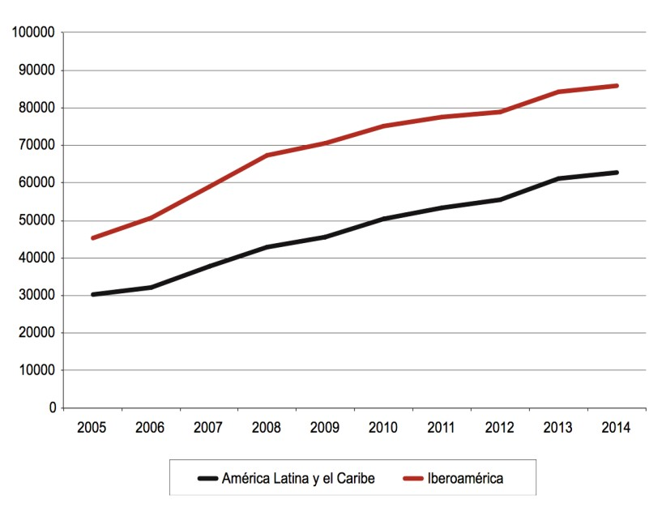
Gráfico 1. Inversión en I+D, expresada en millones de dólares PPC, en América Latina y El Caribe e Iberoamérica (Fuente: El Estado de la Ciencia ⁷)

2.3. A escala nacional
El marco general para la investigación científica en el Perú ha sido establecido en los ejes de desarrollo nacional y las áreas priorizadas del Plan Nacional Estratégico de Ciencia, Tecnología e Innovación para la Competitividad y el Desarrollo Humano (PNCTI). Asimismo, hemos considerado, en lo general, lo establecido por El Plan estratégico de Desarrollo Nacional Actualizado: Perú hacia el 2021. El Plan Bicentenario: El Perú hacia el 2021 (D.S., No. 054-2011PCM).
Figura 1.
Plan Estratégico de Desarrollo Nacional
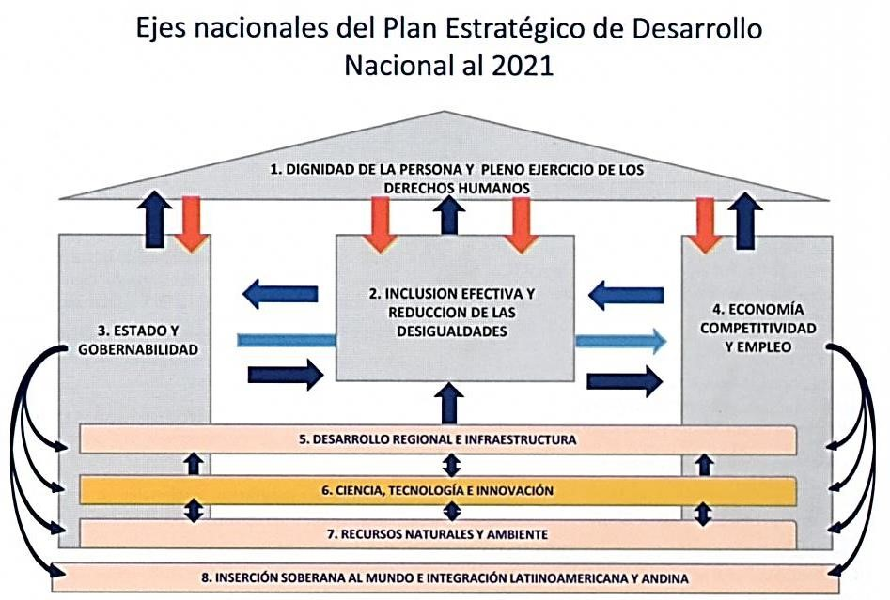

Fuente: Plan Estratégico de Desarrollo Nacional al 2021 (24 de enero de 2012. (Tomado de
ANR. 2013. Panorama de la Investigación en la Universidad Peruana. Lima) El PNCTI considera que la Ciencia, Tecnología e Innovación de “necesidad pública y de preferente interés nacional” (Ley No. 28303).

Figura 2.
Áreas priorizadas y de conocimiento del PNCTI
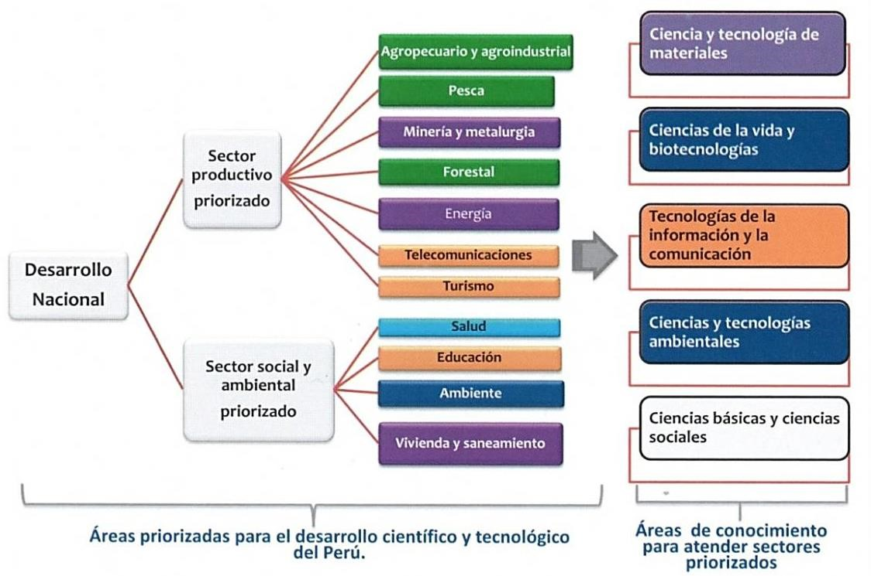

Fuente: Plan nacional de Ciencia y Tecnología al 2021. CONCTEC 2005. (Tomado de ANR.
2013. Panorama de la Investigación en la Universidad Peruana. Lima)

En el ranking 2016 mundial de instituciones de investigación científica solo aparecen cuatro del Perú: La Pontificia Universidad Católica del Perú, la Universidad Peruana Cayetano Heredia, el Ministerio de Salud y la Universidad Nacional Mayor de San Marcos. Este ranking sólo ha producido data hasta el año 2014, pero en el ranking Iberoamericano cuya data producida corresponde hasta el año 2013, aparecen las citadas instituciones en otro orden. Pero como esta data está más atrasada, para este diagnóstico se ha reordenado el puesto que ocupan las universidades peruanas respetando las cuatro primeras provenientes de la data de Scimago 2016. Debe entenderse que, a partir del quinto lugar, el puesto se refiere a Iberoamérica y no al mundial. En este sentido el orden actualizado de las diez mejores instituciones (Ministerio de Salud) y universidades en el Perú se configura de la siguiente manera:
Cuadro 3. Universidades que ocupan los 10 primeros lugares en el Perú, según Scimago
Institution Rankings
PM/Perú | UNIVERSIDAD | REGION
610/1 | Pontificia Universidad Católica del Perú | Lima
647/2 | Universidad Peruana Cayetano Heredia | Lima
669/3 | Ministerio de Salud | Lima
682/4 | Universidad Nacional Mayor de San Marcos | Lima
370/5 | Universidad Nacional Agraria la Molina | Lima
392/6 | Universidad Nacional de Ingeniería | Lima
427/7 | Universidad Nacional San Antonio Abad | Cusco
421/8 | Universidad Peruana de Ciencias Aplicadas | Lima
445/9 | Universidad Nacional San Agustín | Arequipa
446/10 | Universidad San Martín de Porres | Lima

PM: Puesto a escala mundial en el citado ranking

Se debe destacar que el 80% de las mejores instituciones de investigación científica se concentran en Lima y que el 70% lo conforman las universidades. Esto indica que las universidades siguen liderando la producción científica y tecnológica en el Perú, siguiendo así la tendencia mundial. De allí el rol fundamental que juegan las universidades en la producción de ciencia y tecnología mediante la investigación científica y tecnológica.

2.4. Diagnóstico de CTI en la Macro Región Norte

2.4.1. Inversión en CTI según Región
La mayor inversión en investigación y desarrollo en las regiones del norte se ha hecho en Piura y Amazonas, mientras que Cajamarca y Tumbes fueron las regiones con menor inversión, tal como se muestra en el siguiente cuadro.
Cuadro 4. Inversión en I+D por Región (2015)

Departamento | Monto en millones | % del Nacional
Nacional | 517,5 | 100,0
Lima | 276,7 | 53,5
Piura | 21,1 | 4,1
Amazonas | 18,3 | 3,5
San Martín | 9,0 | 1,7
La Libertad | 7,4 | 1,4
Lambayeque | 3,3 | 0,6
Ancash | 2,9 | 0,6
Tumbes | 2,4 | 0,5
Cajamarca | 2,4 | 0,5

Fuente: Elaborado a partir del I Censo Nacional de Investigación y Desarrollo a Centros de Investigación (2017)

A nivel de todo el Perú, las regiones que figuran con mayor número de investigadores son Ucayali, Madre de Dios y Callao. En el Norte, el mayor número de investigadores se encuentra en Ancash (2,1 x 10 mil) y La Libertad (1,4 x 10 mil), mientras que la región Cajamarca presenta el menor número de investigadores (0,1 x 10 mil) (Cuadro 5).
Cuadro 5. Investigadores por cada 10 mil individuos de la PEA

Departamento | N° De Investigadores/ 10 000 Habitantes
Ucayali | 5,5
Madre de Dios | 4,3
Callao | 4,3
Ancash | 2,1
La Libertad | 1,4
Amazonas | 1,1
Tumbes | 0,9
San Martín | 0,8
Piura | 0,3
Lambayeque | 0,2
Cajamarca | 0,1

Fuente: Elaborado a partir del I Censo Nacional de Investigación y Desarrollo a Centros de Investigación (2017).

En las regiones de La Libertad y de Amazonas la mayor parte de investigadores son varones, mientras que en la región Cajamarca existe hay una menor diferencia entre el número de investigadores varones y mujeres (Cuadro 6).
Cuadro 6. Relación hombre/mujer investigadores, por región, 2015

Departamento | Hombres/mujeres
Apurímac | 12,0
Huancavelica | 7,2
Ayacucho | 4.5
Tumbes | 3.0
Piura | 3.1
San Martín | 3.1
La Libertad | 4.1
Lambayeque | 1.4
Amazonas | 3.3
Ancash | 3.4
Cajamarca | 0.8

Fuente: Elaborado a partir del I Censo Nacional de Investigación y Desarrollo a Centros de
Investigación (2017)
La Región Lima centraliza cerca de la mitad de centros de investigación de todo el Perú. Para el caso de la macro región norte, el mayor número de centros de investigación está ubicado en las regiones de La Libertad
(50) y Lambayeque (36). Las regiones con menor número de centros de investigación fueron las de Cajamarca (8), Ancash (5) y Tumbes (4) (Cuadro 7).
Cuadro 7. Centros de investigación por región

Región | Valor absoluto | Total Relativo
Lima | 306 | 49,3
Piura | 22 | 3.5
San Martín | 05 | 0.8
La Libertad | 50 | 8,0
Lambayeque | 36 | 5,8
Amazonas | 09 | 1,4
Cajamarca | 8 | 1,3
Ancash | 5 | 0,8
Tumbes | 4 | 0,6

Fuente: Elaborado a partir del I Censo Nacional de Investigación y Desarrollo a Centros de
Investigación (2017)

Si consideramos la producción y potencial científico por Universidad, según el registro de la Superintendencia Nacional de Educación Superior Universitaria (SUNEDU), en el Perú existen 142 universidades (91 universidades privadas y 51 públicas; 57 en Lima y 85 en provincias). De éstas, sólo una pública y tres privadas figuran dentro de las mil mejores universidades del mundo, y son la Universidad Nacional Mayor de San Marcos, Pontificia Universidad Católica del Perú, Universidad Peruana Cayetano Heredia y Universidad Peruana de Ciencias Aplicadas (Diario la República, 23 de mayo del 2017). Cabe destacar que en estos centros de estudios la producción científica anual es mayor a los 100 trabajos de carácter científico con visibilidad internacional (Moya, 2017).
El ranking de la SIR, ha clasificado a las universidades peruanas tomando en consideración tres factores (investigación (50%), innovación (30%) e impacto social (20%)). Según estos criterios, cuatro universidades pertenecientes a la macro región norte se ubican entre las 20 mejores universidades, la mayoría de ellas son públicas (Universidad Nacional de Piura, Universidad de Piura, Universidad Nacional de Trujillo y la Universidad Nacional de Cajamarca).
El Ranking de las universidades en el Perú lo podemos visualizar en la siguiente lista (Scimago Institutions Ranking-SIR 2016):

- Pontificia Universidad Católica del Perú
- Universidad Peruana Cayetano Heredia
- Universidad Peruana de Ciencias Aplicadas
- Universidad Nacional Mayor de San Marcos
- Universidad Nacional de Ingeniería
- Universidad Nacional Agraria La Molina
- Universidad de San Martin de Porres
- Universidad Nacional de Piura*
- Universidad Científica del Sur
- Universidad Nacional San Agustín de Arequipa
- Universidad de Piura*
- Universidad Nacional de San Antonio Abad del Cusco
- Universidad Nacional de la Amazonia Peruana
- Universidad del Pacifico
- Universidad Nacional de Trujillo*
- Universidad Ricardo Palma
- Universidad Nacional Federico Villarreal
- Universidad San Ignacio de Loyola
- Universidad Nacional de Cajamarca*
- Universidad de Ingeniería y Tecnología
Nota: * Universidades pertenecientes a la macro región norte
En las universidades privadas de la Macro Región Norte, el porcentaje promedio de docentes que mencionaron haber publicado en una revista indexada es de 12,8%. Asimismo, este porcentaje de docentes fue mayor en la Universidad Privada Antenor Orrego (25,5%) y la Universidad Privada de Trujillo (25%).
Con respecto al recurso humano para la investigación en universidades privadas de la macro región norte, como podemos ver en el cuadro 8, el promedio de investigadores por universidad inscritos en el Registro de
Investigadores en Ciencia y Tecnología del Sistema Nacional de Ciencia, Tecnología e Innovación Tecnológica (REGINA) fue de 3,2. Las universidades privadas con mayor número de investigadores inscritos en REGINA son: Universidad de Piura (17), Universidad César Vallejo (07) y Universidad Privada del Norte (07). La UPAGU se encuentra en sétimo lugar respecto al recurso humano para la investigación.
Cuadro 8. Recurso humano para la investigación en universidades privadas de la macro región norte

UNIVERSIDADES PRIVADAS | % de docentes que manifiesta publicar en revista indexada  [INEI, 2010] | Investigadores en REGINA-  CONCYTEC  [2017]
Universidad Privada Antonio Guillermo Urrelo | 10,3 | 02
Universidad Privada Antenor Orrego | 25,5 | 05
Universidad Cesar Vallejo | 15,6 | 07
Universidad Privada del Norte | 7,7 | 07
Universidad Católica de Trujillo Benedicto XVI | No registra Información | 00
Universidad Privada de Trujillo | 25,0 | 00
Universidad Particular de Chiclayo | No registra Información | 00
Universidad Privada Señor de Sipán | 9.6 | 03
Universidad Católica Santo Toribio de Mogrovejo | 11,7 | 03
Universidad de Piura | 12,0 | 17
Universidad de Lambayeque | No registra Información | 00
Universidad Privada San Pedro | 5,9 | 00
Universidad Católica los Ángeles de Chimbote | 4,4 | 02
Universidad de la Amazonía Mario Peláez Bazán (Bagua, Amazonas) | No registra Información | 00
Promedio Total | 12,8 | 3,06

Fuente: Elaborado a partir del INEI (2010). II Censo Nacional Universitario 2010.

En las universidades públicas de la Macro Región Norte, el porcentaje promedio de docentes que mencionaron haber publicado en una revista indexada es de 13,5%. El porcentaje de docentes fue mayor en la Universidad Santiago Antúnez de Mayolo (26,9%) y la Universidad Nacional de Trujillo (17,9%). Esta última también destaca por comprender el mayor número de investigadores inscritos en REGINA (Cuadro 9).

Cuadro 9. Recurso humano para la investigación en universidades públicas de la macro región norte

UNIVERSIDADES PÚBLICAS | % de docentes que manifiesta publicar en revista indexada  [INEI, 2010] | Investigadores en REGINA  [2017]
Santiago Antúnez de Mayolo | 26,9 | 04
Universidad Nacional de Santa | 6,7 | 05
Universidad Nacional de Trujillo | 17,9 | 31
Universidad Nacional Pedro Ruiz Gallo | 4,7 | 03
Universidad Nacional de Piura [1961] | 13,3 | 00
Universidad Nacional de la Frontera Sullana | No Registra Información | 00
Universidad Nacional de Tumbes | 20,3 | 02
Universidad Nacional Intercultural Fabiola Salazar Leguía de Bagua | No Registra Información | 01
Toribio Rodríguez de Mendoza (Amazonas) | 8,4 | 09
Universidad Nacional de San Martín | 10,0 | 02
Universidad Nacional de Chota | No Registra Información | 01
Universidad Nacional de Jaén | No Registra Información | 00
Universidad Nacional de Cajamarca | No Registra Información | 02
Total | 13,5 | 4,6

Fuente: Elaborado a partir del INEI (2010). II Censo Nacional Universitario 2010.

Respecto a la producción científica en la macro región norte, las universidades privadas con más tesis son la Universidad Católica los Ángeles de Chimbote (1115), Universidad Privada Antenor Orrego (1039) y la Universidad de Piura (906). De otro lado, entre las universidades privadas con mayor publicación en la base de datos SCOPUS, durante el año 2015, destacan la Universidad de Piura (19) y la Universidad Privada Antenor Orrego (09). La Universidad César Vallejo reporta el mayor número de revistas indexadas en el sistema Latindex (09) (Cuadro 10).
Cuadro 10. Producción científica en universidades privadas de la macro región norte

UNIVERSIDADES PRIVADAS | Producción de Tesis [Actualizado a mayo de 2017] | Publicaciones en  Scopus [2015]  (CONCYTEC) | Revistas  Indexadas  [LATINDEX  2017]
Universidad Privada Antonio Guillermo Urrelo | (Pregrado: 605) | 00 | 02
Universidad Privada Antenor Orrego | ST = 2,257 [pregrado= 2,208; maestría= 31 y doctorado = 14] | 09 | 05
Universidad Cesar Vallejo | ST = 360 [pregrado=348; maestría= 1 y doctorado = 11] | 03 | 09
Universidad Privada del Norte | ST = 452 [pregrado=452; maestría= 0 y doctorado = 0] | 00 | 00
Universidad Católica de Trujillo Benedicto XVI | No Registra Información | 00 | 00
Universidad Privada de Trujillo | No Registra Información | 00 | 00
Universidad Particular de Chiclayo | No Registra Información | 00 | 00
Universidad Privada Señor de Sipán | ST = 139  Pregrado 139 | 00 | 05
Universidad Católica Santo Toribio de Mogrovejo | ST = 717  Pregrado 643  Maestría 68  Doctorado 6 | 00 | 02
Universidad de Piura | ST = 906 [pregrado=694; maestría= 210 y doctorado = 02] | 19 | 03
Universidad de Lambayeque | 15 [repositorio institucional] | 00 | 00
Universidad Privada San Pedro | No Registra información | 00 | 01
Universidad Católica los Ángeles de Chimbote | ST = 1115  (Grado 1033)  (Maestría 67)  (doctorado 15) | 00 | 05
Universidad de la Amazonía Mario Peláez Bazán (Bagua, Amazonas) | No Registra información | 00 | 00
ST: Suma Total de Tesis
En el caso de las universidades públicas, la Universidad Nacional de Trujillo figura con mayor número de tesis (5055). De otro lado, las universidades con mayor publicación en SCOPUS para el año 2015 son la Universidad Pedro Ruiz Gallo (13), Universidad Nacional de Trujillo (11) y la Universidad Nacional de Piura (09). En cuando el número de revistas indexadas en el portal LATINDEX, esta cifra fue mayor para el caso de la Universidad Nacional de Trujillo (09) (Cuadro 11).
Cuadro 11. Producción científica en universidades públicas de la Macro Región Norte

UNIVERSIDADES NACIONALES | Producción de Tesis  [Actualizado a mayo de  2017] | Publicaciones  Scopus [2015]  (CONCYTEC)*  * | Revistas  Indexadas  [LATINDEX  2017]
Santiago Antúnez de Mayolo | Repositorio en construcción | 01 | 03
Universidad Nacional de Santa |  | 00 | 01
Universidad Nacional de Trujillo | ST = 5055 [pregrado= 4217; maestría= 219 y doctorado = 619] | 11 | 09
Universidad Nacional Pedro Ruiz Gallo | ST = 917  (Pregrado: 743);  (Maestría: 150);  (Doctorado 24) | 13 | 01
Universidad Nacional de Piura | 800 | 09 | 00
Universidad Nacional de la Frontera Sullana | Sin información | 00 | 00
Universidad Nacional de Tumbes | Sin información | 00 | 01
Universidad Nacional  Intercultural Fabiola Salazar Leguía de Bagua | Sin información | 00 | 00
Toribio Rodríguez de Mendoza | (pregrado 378) | 00 | 02
Universidad Nacional de San Martín | ST = 770  (Doctorado:24;  Maestría: 46;  Pregrado: 700) | 00 | 01
Universidad Nacional de Chota | Sin información | 00 | 00
Universidad Nacional de Jaén | Sin información | 00 | 00
Universidad Nacional de Cajamarca | 657 [Repositorio UNC] | 04 | 02
ST: Suma Total de Tesis

2.5. La investigación CTI en la UPAGU
El ranking SIR IBER Perú 2015, cuya data corresponde al año 2013, incluyó a la Universidad Privada Antonio Guillermo Urrelo en el puesto 33 en el Perú y en el puesto 524 en Iberoamérica.
En este contexto la UPAGU ha venido haciendo conocer los resultados de sus investigaciones a través de la publicación de 16 Revistas, tesis, monografías e informes profesionales. Algunas revistas han sido publicadas de manera física y otras en formato electrónico en el Open Journal System – OJS. Estas revistas han pasado a un proceso de reingeniería, con responsables en dicho proceso, en tres bloques:
Revistas del Vicerrectorado de Investigación, Perspectiva, de Ciencias de la Salud, Triaca Magna, Simiykita, Innovación en Enfermería, y de Derecho y Ciencia Política: Avances y Nous, a cargo de la Mg. Evelyn Facho Bautista
Revistas de Ciencias de Ingeniería, Eco Scientia y Experti, de Psicología: Tendencias en Psicología, y de Estudios Generales, Estudios Generales; a cargo de la Mg. Gina Villanueva Muñoz.
Revistas de Ciencias Administrativas y Empresariales: Revista Emprendedor Urrelino, Destino Caxamarca, Visión Contable Urrelina y Negocios Globales; a cargo del Ing. Juan Carlos Cabanillas.
La actual política adoptada por la UPAGU es fortalecer las revistas para postular a la base de datos SCIELO, tanto de aquellas que ya estaban indexadas como de la que aún no lo estaban.
En tal sentido y según manifestación de las unidades académicas (a octubre 2017) las revistas OJS que van a continuar editándose –y que cuentan con responsables de su edición- son:

Cuadro 12. Responsables de las revistas OJS de las diferentes unidades académicas

Unidad  Académica | Escuela  Profesional | Revista | Responsables (Editor Jefe)
Vicerrectorado de Investigación | --------------------- | Perspectiva | Homero Bazán Zurita
Facultad de Ciencias Empresariales y  Administrativas | Administración de Empresas | El emprendedor Urrelino | Isaías Armando  Montenegro Cabrera
Ciencias de la Salud | Estomatología | Simiykita | Lourdes Yanac Acedo
 | Farmacia y Bioquímica | Triaca Magna | Patricia Minchán Herrera
Derecho y  Ciencia Política | Derecho y  Ciencia Política | Avances | Christian Tantaleán Odar
 | Derecho y  Ciencia Política | Nous (de estudiantes) | Christian Tantaleán Odar
Ingeniería | Ingeniería  Ambiental y  Prevención de  Riesgos | Eco-Scientia | Juan Florián Alcántara
Psicología | Psicología | Tendencias en Psicología | Rafael Leal Zavala

Los nombres de las revistas, así como los artículos publicados en cada una de ellas se muestran en el siguiente cuadro:
Cuadro 13. Nombre de revistas y número de artículos publicados por revistas

Procedencia:  Vicerrectorado /  Facultad / Escuela. | Escuela Profesional | Nombre de la Revista | Artículos  Publicados (Versión  Digital)
Vicerrectorado de investigación |  | Yachay (*) / Conocer y  Hacer (*)  / Perspectiva | 0 / 0 /40 (2017)
Ciencias de la Salud | Enfermería | Innovación en Enfermería | 0
 | Estomatología | Simiykita | 23
 | Farmacia y Bioquímica | Triaca Magna | 13
Ciencias  Empresariales y  Administrativas | Administración de Empresas | El Emprendedor Urrelino | 6
 | Administración de  Negocios Internacionales | Negocios Globales | 5
 | Contabilidad y Finanzas | Visión Contable Urrelina | 6
 | Administración Turística, Gastronomía y Hotelería | Destino Cajamarca | 0
Derecho y Ciencia  Política | Derecho y Ciencia  Política | Avances / Nous | 65 / 165
Ingeniería | Ingeniería Ambiental y Prevención de Riesgos | Eco-Scientia | 12
 | Ingeniería Informática y de Sistemas | Experti | 11
Psicología | Psicología | Tendencias en Psicología | 13
Escuela de Estudios Generales |  | Estudios Generales | 6

(*) Estas dos revistas dejaron de editarse y solo apareció un número de cada una. Se ha determinado que los artículos científicos, o tesis en el caso de la Escuela de Posgrado, se publiquen en la revista Perspectiva.

El Cuadro 14 da cuenta del número artículos científicos a partir de tesis por cada unidad académica
Cuadro14. Número de tesis publicadas por unidad académica, en sus respectivas revistas
Facultad de Procedencia | Escuela Profesional de Procedencia | Tesis Publicadas
Ciencias de la Salud | Enfermería | 3
 | Estomatología | 1
 | Farmacia y Bioquímica | 29
Ciencias Empresariales y Administrativas | Administración de Empresas | 0
 | Administración y Negocios Internacionales | 0
 | Contabilidad y Finanzas | 0
 | Administración Turística, Gastronomía y Hotelería | 0
Derecho y Ciencia Política | Derecho y Ciencia Política | 0
Ingeniería | Ingeniería Ambiental y Prevención de Riesgos | 0
 | Ingeniería Informática y de Sistemas | 0
 | Ingeniería Industrial | 0
Psicología | Psicología | 6

A continuación, se muestra el número de tesis, informes y monografías presentadas para obtener el grado por Escuela Profesional de la UPAGU (Cuadro 15).
Cuadro 15. Número de tesis, informes y monografías presentadas para obtener el grado, por Escuela Profesional

ESCUELA /FACULTAD DE PROCEDENCIA | ESCUELA DE PROCEDENCIA | NÚMERO
Escuela de Posgrado
Ciencias de la Salud | Enfermería | 3
 | Estomatología | 1
 | Farmacia y Bioquímica | 29
Ciencias Empresariales y Administrativas | Administración de Empresas | 0
 | Administración y Negocios Internacionales | 0
 | Contabilidad y Finanzas | 0
 | Administración Turística, Gastronomía y Hotelería | 0
Derecho y Ciencia Política | Derecho y Ciencia Política | 0
Ingeniería | Ingeniería Ambiental y Prevención de Riesgos | 0
 | Ingeniería Informática y de Sistemas | 0
 | Ingeniería Industrial | 0
Psicología | Psicología | 6

Los cuadros anteriores nos muestran que la UPAGU viene desplegando esfuerzos en la investigación, pero centralizado principalmente en la forma de tesis, informes y monografías. Sin embargo, al no haber publicado en las bases de datos reconocidas por la SIR, no es posible medir el impacto de dichas publicaciones. Por lo cual la nueva política es publicar en Scielo donde sí puede medir la calidad de sus publicaciones y ascender en el Ranking de la SIR. Esta política hace necesario elevar el nivel de exigencia científica tanto para las tesis como en los artículos científicos, ampliando el espectro y procurando publicar en SCOPUS y SCIENCEDIRECT, y preferiblemente en el idioma inglés, a fin de lograr lo explicitado en la visión y misión de la UPAGU.
III. DIAGNÓSTICO DE LOS PROBLEMAS PRIORITARIOS A INVESTIGAR EN LA REGIÓN CAJAMARCA.

3.1. Educación

3.1.1. Política educativa nacional
DE los Objetivos del Proyecto Educativo Nacional y los Lineamientos de Política Educativa que de éste se derivan y que se encuentran considerados en el Plan Perú al 2021 (p. 11-12) nos permiten decir:
La Educación en la región Cajamarca está influenciada por los siguientes factores preponderantes:

A. Aspecto territorial
Los estudios a escala regional muestran que debido al accidentado relieve geográfico de la región, donde existe un amplio distanciamiento entre las Instituciones Educativas (IIEE), se ha generado la estrategia de redes educativas territoriales; sin embargo, en su mayoría, no están operativas, debido a su falta de presupuesto, compromiso e interés desde las instituciones públicas, entre otros.
Otra estrategia está representada por las promotoras educativas distritales con el fin promover la articulación intersectorial e intergubernamental.
Debilidad de articulación a través de los Consejos Participativos Regionales de Educación (COPARE) y Consejos Participativos
Locales de Educación (COPALE)

B. El acceso de la población a la educación formal
De cerca del medio millón de estudiantes en edad de estudiar, 8.2% no tienen la oportunidad de acceder a los servicios educativos. La mayor brecha de acceso a los servicios de educación se da en el nivel secundario [15,9%]. En el nivel inicial, la brecha es de 7,7%; y en el nivel primario de 2,4%.
Según el Instituto Nacional de Estadística e Informática (INEI, 2014), para el año 2014 la región Cajamarca se ubicó entre las cuatro regiones con menos acceso a la educación en jóvenes de 12 a 16 años (75,1%), donde el porcentaje nacional de acceso a la educación para esta edad fue de 82,3%. Situación muy distinta para el caso del nivel primaria, donde el porcentaje de acceso a la educación en niños de 06 a 11 años es de 93,4%, superior al porcentaje nacional (91,9%), colocándonos dentro de las cuatro regiones con mayor acceso a la educación a nivel primario.

C. Logros de aprendizaje
En nuestra región existe un alto número estudiantes desaprobados y en situación de deserción, siendo mayor en el nivel secundario, donde 10,3% de los estudiantes desaprueba y 3,7% deja los estudios (Cifras del 2015).
Los resultados de la Evaluación Censal de Matemática y Comprensión Lectora [2014] indican lo siguiente: a) Matemática; nivel satisfactorio (23.4%); en proceso (34%) y en inicio (42,6%) y b) Comprensión lectora; nivel satisfactorio (31.6%); en proceso (49,6%) y en inicio (18,8%).

D. Brechas de aprendizaje entre los niveles socioeconómicos
Los resultados de evaluación censal muestran las diferencias en los niveles de aprendizaje entre lo urbano y lo rural. Según estadísticas Nacionales el nivel básico en comprensión lectora (49,7% vs. 16,7%) y matemáticas (28,1% vs. 13,1%). Para el caso de nuestra Región: Comprensión lectora (49,4% vs. 19,7%) y Comprensión matemática (30,9% vs. 18,4%).

E. Condiciones óptimas de aprendizaje
El número aproximado de docentes en la Región Cajamarca es de 26 819 [nivel inicial, 16%; primaria, 45,9%; secundaria, 38.1%]. Esta población es mayor en las provincias de Cajamarca y Jaén.
La Condiciones deplorables en infraestructura de las IIEE en la región Cajamarca se manifiesta a través de lo siguiente: el 36% de instituciones educativas públicas de los tres niveles educativos no cuenta con servicio de luz eléctrica; el 41,5% no cuentan con agua potable y el 74,2% no cuenta con servicio de desagüe.
A nivel regional, el 91,7% de las IIEE públicas no cuentan con auditorio; 95,9%, no tiene laboratorio y 66,8; no tienen biblioteca. El 88,4% de IIEE públicas, no cuenta con loza deportiva y el 76,2% de las IIEE, no cuenta con Patio. Las IIEE públicas que no cuentan con cerco perimétrico es de 64,8%. Asimismo, existe un alto número de escuelas, sin saneamiento físico legal.
Las instituciones educativas de la región que no cuentan con computadoras representan el 55%. De otro lado, las instituciones educativas públicas que cuentan con Internet representan el 33,2%; de la cuales, las II.EE. de las provincias de San Marcos y Cajamarca son las que tiene Internet en mayor proporción, lo que representa el 47% y 46%, respectivamente; mientras que las II.EE. de las provincias de Cajabamba, Jaén y San Ignacio son las que menos cuentan con Internet (74%). Esto es un factor que podría desarrollar analfabetismo digital en zonas rurales.

F. El analfabetismo
En nuestra región el porcentaje promedio de analfabetismo es de 17,8%. A nivel nacional, 9,3% para las mujeres y 3,1% para los hombres son analfabetas, afectando sobre todo a las poblaciones con lengua nativa. La mayor cantidad de analfabetos se ubica en poblaciones mayores de 60 años.
De otro lado, en la región Cajamarca el porcentaje de Analfabetismo funcional es del 61%, mientras que el absoluto asciende a 39% (ENAHO, 2012). El número de analfabetos funcionales asciende a 190 114 [Este grupo representa un riesgo para las demencias seniles]

G. Educación Superior
No hay demanda de estudios técnicos en los Institutos Superiores. A esto suma la ausencia de estudios de la demanda de carreras técnicas.
Los institutos tecnológicos de algunas provincias vienen ofreciendo las mismas carreras desde hace más de 20 años; en consecuencia, han llegado a saturar el mercado, puesto que los estudiantes no encuentran un mercado que los acoja y donde puedan brindar sus servicios profesionales. Por esta razón, se requiere una intervención articulada con las instituciones públicas y privadas para hacer estudios sobre las verdaderas necesidades del mercado.

3.2. Salud
En base a la problemática identificada por el Instituto Nacional de Salud y la
Dirección Regional de Salud, PRIORIDADES REGIONALES DE INVESTIGACION EN SALUD 2015 – 2021, REGION CAJAMARCA, de toman en cuenta las siguientes prioridades de investigación (que transcribirnos literalmente de : http://www.ins.gob.pe/repositorioaps/0/0/jer/OGITT /investigacion_en_salud/prioridades/2015-2021/Doc9_Listado.pdf):

A. Mortalidad materna y perinatal
Estudios sobre actitudes y competencias del recurso humano para brindar una atención con enfoque de interculturalidad. Investigaciones sobre los factores que influyen en el personal de salud para la aplicación de protocolos de atención relacionados a la salud perinatal. Investigaciones que determinen el nivel de sub-registro de mortalidad materna y neonatal y sus causas. Estudios para determinar el nivel de calidad de atención en el cuidado materno.

B. Desnutrición crónica infantil
Investigaciones para analizar el impacto de los comités de nutrición de la región. Investigaciones para identificar determinantes de la salud que intervienen en el problema de desnutrición crónica infantil. Investigaciones operativas para evaluar los resultados de las estrategias (Programa Articulado Nutricional, Estrategia Niño, Proyectos de Inversión en Desnutrición). Investigaciones que sinteticen la evidencia disponible para la toma de decisiones y generación de políticas regionales destinadas a la reducción de la desnutrición crónica infantil. Estudios de línea base de desnutrición crónica y sus manifestaciones en niños y gestantes en localidades priorizadas. Investigaciones de evaluación de programas sociales.

C. Enfermedades no transmisibles: diabetes mellitus, hipertensión y cáncer
Investigaciones para la medición de la frecuencia y distribución de diabetes mellitus, hipertensión arterial y cáncer de diversa localización. Investigaciones que desarrollen tecnologías sanitarias e intervenciones para la promoción, prevención y control de diabetes mellitus, hipertensión arterial y cáncer de diversa localización. Investigaciones para identificar los determinantes de salud relacionados con la diabetes mellitus, hipertensión arterial y cáncer de diversa localización en la población y en grupos de riesgo.

D. Enfermedades transmisibles: zoonóticas, tuberculosis, VIH, infecciones respiratorias agudas

Investigaciones de desarrollo de soluciones o intervenciones que ayuden a prevenir o mitigar IRA’s. Investigaciones para implementar las acciones preventivas (evidencias) en políticas de salud contra TB, además VIH e ITS. Estudios de investigación que determinen acciones preventivas y recuperativas ante la presencia de enfermedades zonticas. Investigaciones de evaluación de resultados posteriores a la implementación de intervenciones ante la zoonosis. Estudios de investigación que desarrollen tecnologías sanitarias preventivas y recuperativas para afrontar ITS/VIH-TB. Estudio de línea de base de las enfermedades zonticas.
La UPAGU ha priorizado, a través de las Escuelas Profesional de Enfermería, y la Escuela Profesional de Farmacia y Bioquímica, las líneas de investigación a desarrollar y que se presentan en el Cuadro 20.

3.3. Estomatología
En base al cuadro 17 de morbilidad en estomatología de los centros de salud que reportan a la Dirección Regional de Salud (DIRESA)-Cajamarca en 2016, se considera que las enfermedades estomatológicas con mayor morbilidad en la región Cajamarca son: caries dental, enfermedades de la pulpa y de los tejidos periapicales, gingivitis y enfermedades periodontales.
Se sabe de casos de falta de ética en tratamientos estomatológicos, pero no se tiene un registro exacto y público. Tampoco existe una política regional de salud preventiva estomatológica a gran escala que haya controlado los factores de riesgo de las principales enfermedades estomatológicas.
Solo dos centros de salud estomatológica privada que pertenecen a redes nacionales cuentan con el ISO 9001 de calidad de servicio.
Cuadro 16. Morbilidad en estomatología de los centros de salud que reportan a la Dirección Regional de Salud - Cajamarca en 2016.

Categorías | Totales generales  (diagnósticos reportados)
Trastornos del desarrollo y de la erupción de los dientes | 2,958
Dientes incluidos e impactados | 210
Caries dental | 111,715
Otras enfermedades de los tejidos duros de los dientes | 29,096
Enfermedades de la pulpa y de los tejidos periapicales | 46,639
Gingivitis y enfermedades periodontales | 23,167
Otros trastornos de la encía y de la zona edentula | 6,792
Anomalías dentofaciales (incluso la maloclusión) | 1,634
Otros trastornos de los dientes y de sus estructuras de sostén | 5,950

Toda esta problemática mencionada lleva a proponer nuevas líneas de investigación acordes a buscar soluciones prácticas y accesibles a la población (Cuadro 20).

3.4. Desarrollo económico
La región Cajamarca es una de las más importantes del país en términos de población y recursos naturales. Su aporte a la economía nacional como valor bruto también ha venido tomando cada vez mayor importancia en las últimas décadas. Sin embargo, esta región se encuentra sumergida en altos niveles de vulnerabilidad social y económica, constituyéndose así en una de las regiones subdesarrolladas con los peores indicadores socioeconómicos en el país. Los datos empíricos nos demuestran dicha situación. Algunos de los más relevantes se muestran tal como se describe:
En los últimos 9 años, la economía cajamarquina ha tenido un crecimiento económico de 33%, nivel muy por debajo del promedio nacional (50%) y una de las regiones que menos ha crecido.
Al año 2016, la pobreza monetaria en la región Cajamarca es la más alta entre las regiones del país (49.5%); albergado está en mayor medida en la zona rural. Cabe indicar que el grado de ruralidad es del 68%, donde la principal actividad económica de este sector es el agropecuario (PEA, 56%).
La productividad media de las actividades económicas muestra diferencias importantes, pero en general son bajas en términos comparativos con otras regiones. Al año 2015, La actividad agropecuaria tiene una productividad regional de 4 mil 142 soles, nivel muy por debajo del promedio nacional (9,306) y es la penúltima región con mayor nivel de productividad.
El cambio estructural de economía cajamarquina en los últimos tres décadas, está orientado a una pérdida de participación del sector agrícola, manufactura y servicios gubernamentales, y aún liderazgo de la minería, comercio y servicios diversos.
Al año 2016, Cajamarca es la región con el más bajo nivel de competitividad regional (INCORE, 2017). Los sectores como turismo, agroindustria y agropecuario, son los menos priorizados para ser potenciados y desarrollados.
Bajo este marco de referencia, hay una gran necesidad de direccionar e impulsar investigaciones y estudiar una serie de temas, que van desde el estudio de estructuras económicas regionales, pasando por los análisis de disparidades socioeconómicas, competitividad económica y empresarial, hasta ingresos, empleo y pobreza en la región.
Además de ello, la situación empresarial innovadora es muy escasa y poco alentadora. La capacidad innovadora el sector productivo peruano, en su conjunto, es muy bajo. Esto se explica por la reducida demanda de conocimiento y tecnología y los limitados niveles de inversión en I+D, y al tener un aparato productivo centrado principalmente en actividades de baja complejidad tecnológica y de escasa generación de empleo cualificado.
El bajo esfuerzo en estos aspectos se ve reflejado en los datos del último Censo de I+D, en el cual se determina que de los 517.5 millones gastados a nivel nacional en I+D, Cajamarca representa con solo el 0.5% (2.4 millones de soles). Por lo que es importante incorporar la innovación como aspecto determinante del desarrollo, productividad y competitividad empresarial.
Además, un reciente estudio del CONCYTEC determina que un aumento del 1% en innovación tecnológica a nivel de productos en el Perú, aumenta el PBI en 0.35%, y el empleo en 0.2%. Además, un gasto de un sol más en CTI eleva el PBI en 3.12 soles. Los estudios del BCR dicen que gastar un sol más en el gasto público (corriente y de capital) genera en el PBI alrededor de 1.12 soles; es decir, la efectividad de invertir en CTI es casi tres veces mayor.
Por tal razón, es fundamental que la Facultad de Ciencias Empresariales y Administrativas oriente esfuerzos hacia el desarrollo de investigaciones que permitan estudiar la innovación en los diferentes procesos y aspectos del sector empresarial, así como el emprendimiento y desarrollo en este ámbito de las ciencias empresariales y administrativas.
No olvidemos que es necesario conocer las condiciones y elementos de los negocios y mercados, se torna fundamental en el ámbito gestión empresarial y económica. Hay una serie de restricciones, poco tratadas desde el ámbito de la investigación, que limitan la gestión y crecimiento empresarial, conduciendo así, a tener negocios de subsistencia, de baja productividad y rentabilidad, con elevados riesgos de inversión y gestión.
Se suma los escasos estudios orientados en el mercado regional sobre las asimetrías de información e informalidad empresarial, así como de la complejidad de los análisis de mercado y segmentación, que no permite despegar hacia emprendimientos, negocios y empresas en general a ser de acumulación y de importante nivel de competitividad nacional e internacional.
De aquí que sea de mucha prioridad orientar investigaciones en los ámbitos de investigación de mercados, marketing estratégico, sectorial e internacional, investigaciones que estudien diferentes aspectos de la distribución, comercialización y publicidad, así como la gestión financiera y de riesgos, que este último, además, es uno de los poco tratados en nuestro ámbito regional, conociéndose a la vez de una importante presencia del sistema financiero y la alta necesidad de generar financiamiento o apalancamientos por parte del sector empresarial, pero por serias restricciones estructurales, de mercado, de gestión y estructura empresarial no ha venido aprovechando y generando una oportunidad para el sector empresarial regional.
Teniendo como base el diagnóstico previamente mencionado, la Facultad de Ciencias Empresariales y Administrativas de la UPAGU, propone áreas y líneas de investigación transversales a cada una de sus Escuelas Profesionales Cuadro 20).

3.5. Desarrollo tecnológico
En su PEI 2016-2018, el Gobierno Regional ha planteado el Eje Tecnológico y Gestión del Conocimiento como uno de sus ejes para el Desarrollo Regional y lo ha denominado: Eje de Investigación Científica y Tecnológica orientada a las Prioridades del Desarrollo Regional, cuyo objetivo específico es “promover la investigación y la innovación tecnológica sostenible.” Lo mismo se establece en la Agenda Regional, pero no tiene contenido específico de qué investigaciones se proponen realizar para lograr este objetivo.
En un plano más general, podemos mencionar que el desarrollo de las tecnologías de información y de las comunicaciones impulsadas por el avance de la Electrónica, han cambiado al mundo moderno, han incrementado sustancialmente el potencial humano y han establecido vínculos que acortaron las distancias e hicieron realidad un mundo globalizado.
La computación y la tecnología de la información rompieron las barreras organizacionales, introdujeron nuevos modelos de negocio (e-commerce), permitiendo una nueva manera de modelar los procesos industriales y los servicios; originaron nuevas formas de gestión, basadas en la disponibilidad de la información en tiempos reales, no sólo para una toma de decisiones acertada, sino también para descubrir y aprovechar las oportunidades, anticiparse al futuro y lograr la ventaja competitiva en el medio.
Actualmente, es difícil concebir un área, que, de alguna u otra forma, no se apoye de la informática, ya que las tecnologías de información y comunicación (TIC) participan en todas las tareas, desde las más simples hasta las más complejas que requieran operaciones precisas.
El Perú y Cajamarca, no están ajenos a la creciente tendencia mundial de la Informática y las aplicaciones de la Teoría de Sistemas que la sustentan, dinamizan e integran prácticamente a todos los procesos de la vida moderna, tanto en lo doméstico, como en lo académico y en las empresas productoras de bienes y servicios, bien sea del sector público o del sector privado.
Tal es así, que en el Plan Bicentenario (2011), se establece que la sociedad peruana podrá iniciar, durante el periodo de su ejecución, su transformación de una economía basada principalmente en las exportaciones primarias a otra basada en el conocimiento y la tecnología, con un nivel de ingreso suficiente para permitir la conformación de un mercado interno desarrollado y complementario de los mercados externos. Para ello considera actividades clave para diversificar la estructura productiva y promover las industrias basadas en el conocimiento y la tecnología, esperando lograrlo a través de la producción de equipos y bienes de alta tecnología que abastezcan las actividades clave, incluyendo el desarrollo de software y tecnologías de información, servicios de consultoría y de gestión y el desarrollo de patentes.
Asimismo, contemplándose la eventualidad de que la crisis económica internacional se extienda por algunos años, se prevé su enfrentamiento, desde hoy, con el apoyo al desarrollo del capital humano, la inversión en infraestructura y la creación de un Centro Nacional de Innovación Tecnológica, que hagan posible mejorar la competitividad de la economía nacional (Plan Bicentenario, 2011).
Esta situación, genera una demanda continua y creciente de profesionales preparados para diseñar, desarrollar, gestionar y controlar los medios y modos de aplicar conocimientos sobre la computación, sistemas y tecnologías de información y comunicación, con el consecuente aumento en el número de aspirantes a cursar programas curriculares en el área de Ingeniería Informática y de Sistemas.
En base a la problemática mencionada, se propones nuevas líneas de investigación, que se observan en el Cuadro 20.

3.6. Medio ambiente

3.6.1. La legislación peruana
La Constitución Política del Perú declara:
Art 2, numeral 22, que constituye un derecho fundamental e irrenunciable el gozar de un ambiente adecuado y equilibrado para el desarrollo de la vida, en concordancia con el deber individual y social de conservarlo.
Artículo 66°. Los recursos naturales, renovables y no renovables, son patrimonio de la Nación. El Estado es soberano en su aprovechamiento. Por ley orgánica se fijan las condiciones de su utilización y de su otorgamiento a particulares. La concesión otorga a su titular un derecho real, sujeto a dicha norma legal.
Artículo 67°. El Estado determina la política nacional del ambiente. Promueve el uso sostenible de sus recursos naturales.
Artículo 68°. El Estado está obligado a promover la conservación de la diversidad biológica y de las áreas naturales protegidas.
Artículo 69°. El Estado promueve el desarrollo sostenible de la Amazonía con una legislación adecuada.
El Consejo Nacional del Ambiente (CONAM) es la autoridad ambiental nacional del Perú, cuya finalidad es planificar, promover, coordinar, controlar y velar por el ambiente y el patrimonio natural de la Nación.
El Estado Peruano ha dado la Ley General del Ambiente, o Ley No. 28611 del 13 de octubre de 2005. En ella se establece el marco normativo para la gestión ambiental en el país. Asimismo, regula el cumplimiento de las obligaciones vinculadas a la efectiva gestión ambiental, treznándose como objetivos fundamentales: Mejorar la calidad de vida de la población, promover el desarrollo sostenible de las actividades económicas, mejorar el ambiente urbano y rural, y conservar el patrimonio natural del Perú.
Esta Ley fue modificada en el marco de la ley orgánica del poder ejecutivo, Ley N° 29158, del 18 de diciembre del 2007. En esencia se modificó la definición de políticas nacionales y estableció que éstas deben incluir los objetivos prioritarios, lineamientos, contenidos principales y estándares nacionales de obligatorio cumplimiento, para asegurar el normal desarrollo de las actividades públicas y privadas en el Perú.
En el año 2008, mediante el Decreto Legislativo Nº 1013 del 13 de mayo, se aprobó la Ley de creación, organización y funciones del Ministerio del Ambiente. Este ministerio es, en la actualidad, el ente rector de la política de gestión medioambiental en el Perú.
El 23 de mayo del 2009, el Ministerio del Ambiente (MINAM), publicó el Decreto Supremo No 012-2009-MINAM, estableciendo la Política Nacional el Ambiente.
En este documento, se establecen cuatro ejes de política ambiental para el Perú, lo cuales son:
Eje de Política 1 - Conservación y aprovechamiento sostenible de los recursos naturales y de la diversidad biológica.
Eje de Política 2 – Gestión Integral de la calidad ambiental
Eje de Política 3 – Gobernanza ambiental
Eje de Política 4 - Compromisos y oportunidades ambientales internacionales.
La UPAGU, puede aportar con investigaciones en tres ejes de los cuatro ejes en mención:
En el primer eje del documento del CONAM, respecto de la diversidad biológica se establece como uno de los lineamientos (lineamiento h,
p.14) de política, la investigación de la “biodiversidad biológica con el fin de monitorear su conservación y gestión sostenible.”
Respecto a la política de recursos genéticos, se establece (lineamiento f, p.15):
“Promover la participación pública y privada, nacional y extranjera, así́ como las alianzas estratégicas, en la investigación, conservación y utilización de los recursos genéticos en el marco de la normatividad nacional vigente”.
En los lineamientos de política de aprovechamiento de los recursos naturales hay tres líneas de política que deberán interesar la UPAGU para la investigación científica y tecnológica. El lineamiento c, dice: Promover la innovación tecnológica, la investigación aplicada y el uso de tecnologías limpias para el aprovechamiento de los recursos naturales.
El lineamiento g, dice: Fomentar la valoración económica de los servicios ambientales que proporciona la diversidad biológica y en particular, los ecosistemas frágiles incluyendo los bosques húmedos tropicales, para la prevención y recuperación del ambiente.
El lineamiento h, dice: Impulsar el diseño e implementación de instrumentos económicos y financieros, sistemas de compensación y retribución del pago por servicios ambientales.
El lineamiento i, dice: Fomentar la aplicación de metodologías apropiadas en la valoración de los recursos naturales, la diversidad biológica y sus servicios ambientales, y articular e incorporar sus resultados en el Sistema de Cuentas Nacionales.
En el segundo eje de política del documento del CONAM, la UPAGU puede aportar con investigación científica y tecnológica en los siguientes lineamientos:
Control integrado de la contaminación:
Lineamiento c: Realizar acciones para recuperar la calidad del agua, aire y suelos en áreas afectadas por pasivos ambientales.
Calidad del agua:
Lineamiento c: promover el conocimiento científico y tecnológico de las medidas de prevención y los efectos de la contaminación del agua, sobre la salud de las personas, los ecosistemas y los recursos naturales.
Calidad de vida en ambientes urbanos:
Lineamiento a: Promover el desarrollo sostenible de las ciudades y centros poblados en general, mediante acciones de sensibilización, control y conservación de la calidad ambiental, planificación urbana y gestión de entornos ambientales saludables.
En el tercer eje del documento del CONAM de política ambiental sobre gobernanza ambiental e institucionalidad, la UPAGU puede aportar en: Fomentar la creatividad, investigación e innovación tecnológica ambiental comprometidos con el desarrollo y estilo de vida sostenibles en los diferentes actores de la sociedad (lineamiento f).
En lo que respecta a cultura, educación y ciudadanía ambiental, la UPAGU puede aportar en: Incluir en el sistema educativo nacional el desarrollo de competencias en investigación e innovación, emprendimientos, participación, ecoeficiencia y buenas prácticas ciudadanas para valora y gestionar sostenible y responsablemente nuestro patrimonio natural (lineamiento b).

3.6.2. La problemática ambiental regional
En el eje ambiental priman, fundamentalmente, tres preocupaciones:
- La preocupación por gestionar y conservar en forma sostenible los recursos naturales, enfatizando el control y disminución de la desertificación ambiental en curso, con el consecuente deterioro del patrimonio ambiental y la biodiversidad departamental.
El 0.7 % de la superficie total del departamento de Cajamarca, 22,414 has., es considerada en estado de desertificación severa; 45.2 %, o 1’490,723 has., en estado de desertificación fuerte; 52.2 %, 1’721,055 has, en estado de desertificación moderada; y sólo el 1.9 % o 6,1070 has., en estado de desertificación leve. Otro factor ambiental negativo en esta coyuntura es la constante erosión de suelos por subsistencia y uso agrícola (más del 75 % del territorio presenta pendientes de más de 25 %).
Otro factor influyente en esta consecuencia es que el principal uso del agua es el agrícola, que absorbe aproximadamente el 80% del agua disponible. El mal manejo del recurso se manifiesta en la existencia de cerca de 300,000 hectáreas de tierras con problemas de salinidad y drenaje, casi íntegramente en la región costera, lo cual se debe a las inadecuadas prácticas de riego, en gran medida explicadas por el bajo nivel de las tarifas de agua, que estimulan el derroche del recurso. Asimismo, estas bajas tarifas impiden cubrir los costos de operación y mantenimiento de la infraestructura de riego, lo que se agrava por la existencia de una alta morosidad y dotaciones de agua para riego que exceden las necesidades de los cultivos. Consecuentemente, la infraestructura de riego presenta serias deficiencias por falta de mantenimiento y existen zonas de insuficiente dotación de agua para riego agrícola.
- La preocupación por evitar la contaminación ambiental producida por el inadecuado manejo de los residuos sólidos y líquidos, concentrados en los centros urbanos y centros poblados del departamento. La mayoría de las ciudades del departamento vierten sus desagües directamente a ríos o quebradas porque no cuentan con plantas de tratamiento, utilizando estas aguas contaminadas en riego de plantaciones agrícolas y/o pastos. Algunas capitales de distrito cuentan con pequeñas plantas de tratamiento; sin embargo, estas no siempre son utilizadas con la eficiencia requerida.
- La preocupación por regular y fiscalizar las actividades productivas y extractivas, formales e informales, exigiéndoles altos niveles de responsabilidad social y ambiental, particularmente respecto de la minería metálica. Debe quedar claramente establecida la exigencia de remediación del total de pasivos ambientales existentes.
Según la oficina estadística de la Dirección General de Minería del Ministerio de Energía y Minas, en el año 2008 se generó 500 millones de toneladas entre relaves y desmontes (mineral tratado-concentrado). Se ha observado el surgimiento de agudos conflictos entre las comunidades locales y las empresas mineras, donde parte de las demandas de la población se vinculan a los riesgos de la contaminación y la competencia por el agua entre los usos agrícola y minero.
También debemos considerar en este acápite, la migración no planificada hacia territorios selva o ceja de selva para implantar sistemas productivos agrícolas y pecuarios tradicionales que ocasionan la destrucción de alrededor de 10 millones de hectáreas de bosques hasta el año 2009. A ello se suma tala y extracción ilegal de madera que genera un severo daño ambiental, y la extracción selectiva de especies comerciales valiosas como la caoba, el cedro y otras maderas finas, generalmente sin planes de manejo ni la reposición del recurso, lo que empobrece los bosques al reducir la disponibilidad de estas especies.
Según el MINAM (2005), Cajamarca ocupa el tercer lugar entre los departamentos con mayor deforestación a nivel nacional, y es una actividad que sigue en aumento, con una deforestación anual de 15,341 has. Esto ha permitido que hasta el año 2000 se registre 520,030 has. de bosques talados.
La solución a estos tres problemas prioritarios previamente mencionados se empieza a notar en el planteamiento de cuatro objetivos que buscan abarcarlos.
En este contexto, la Región Cajamarca se plantea el siguiente cuadro e objetivos para enfrentar esta problemática. El objetivo 1 busca responder el problema 1, el objetivo 2, buscaría responder al problema 2, y los objetivos 3 y 4 buscan solucionar al problema 3 y 4 (cuadro 17).

Cuadro 17. Objetivos estratégicos para el eje de desarrollo ambiental en la Región
Cajamarca
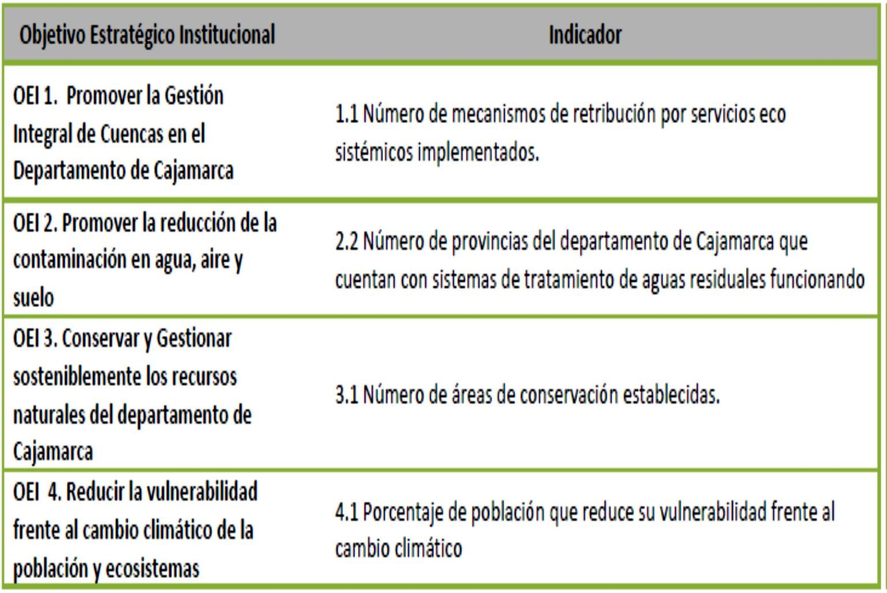
Fuente: Plan Estratégico Institucional 2016 – 2019. Gobierno Regional de Cajamarca (2017)

Para la construcción de las acciones estratégicas de tipo A (reflejan los bienes y servicios que se obtienen del proceso de producción de la Entidad, y se entregan al ciudadano, entorno o entidades como el
CEPLAN. Se ha realizado un análisis causal de los Objetivos Estratégicos Institucionales permitiendo identificar factores de cambio que tenían un mayor impacto en el logro del Objetivo Estratégico Institucional se han convertido en Acciones Estratégicas de tipo A, este mismo procedimiento se ha utilizado para identificar las acciones de tipo B con la única variante que estas han nacido del análisis causal realizado en el diagnostico institucional.

Cuadro 18. Plan Estratégico Institucional 2016 – 2019. Gobierno Regional de Cajamarca (2017).
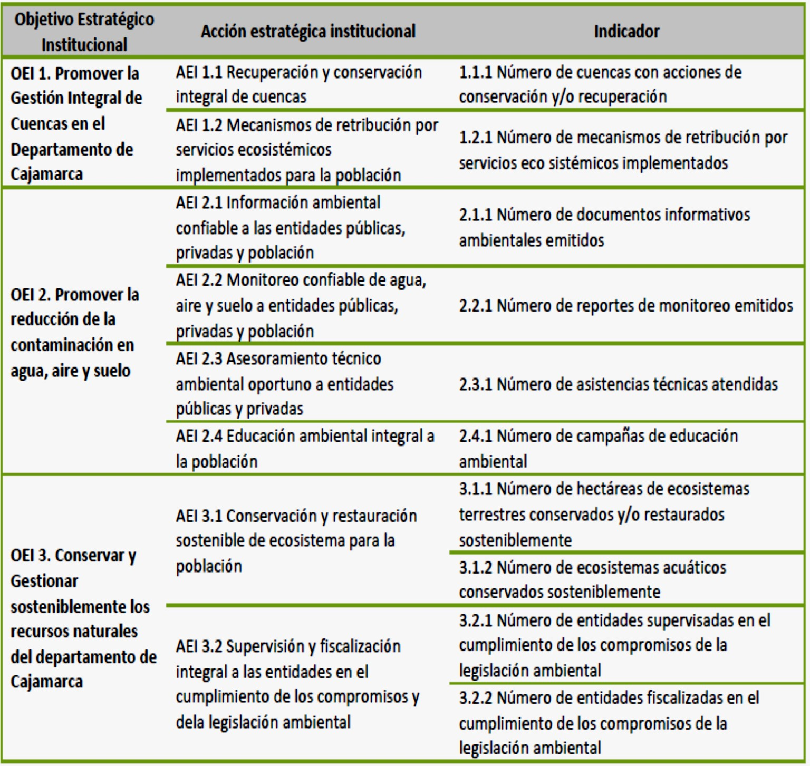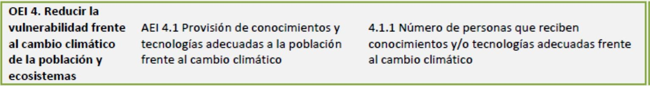

Fuente: Plan Estratégico Institucional 2016 – 2019. Gobierno Regional de Cajamarca (2017)
La ruta estratégica establece las prioridades del Gobierno Regional en los próximos tres años de intervención. Esta ruta estratégica ha sido construida a través de una matriz que evalúa los objetivos y acciones en base a los siguientes criterios: a) Grado de importancia, b) Grado de urgencia, c) Grado de intervención y d) Grado de prioridad política.
Para el eje de desarrollo Ambiental, según el Plan de Desarrollo Regional Concertado, el objetivo estratégico institucional principal es la conservación y aprovechamiento sostenible de los recursos naturales y biodiversidad.
Cuadro 19. Ruta estratégica para el eje de desarrollo ambiental
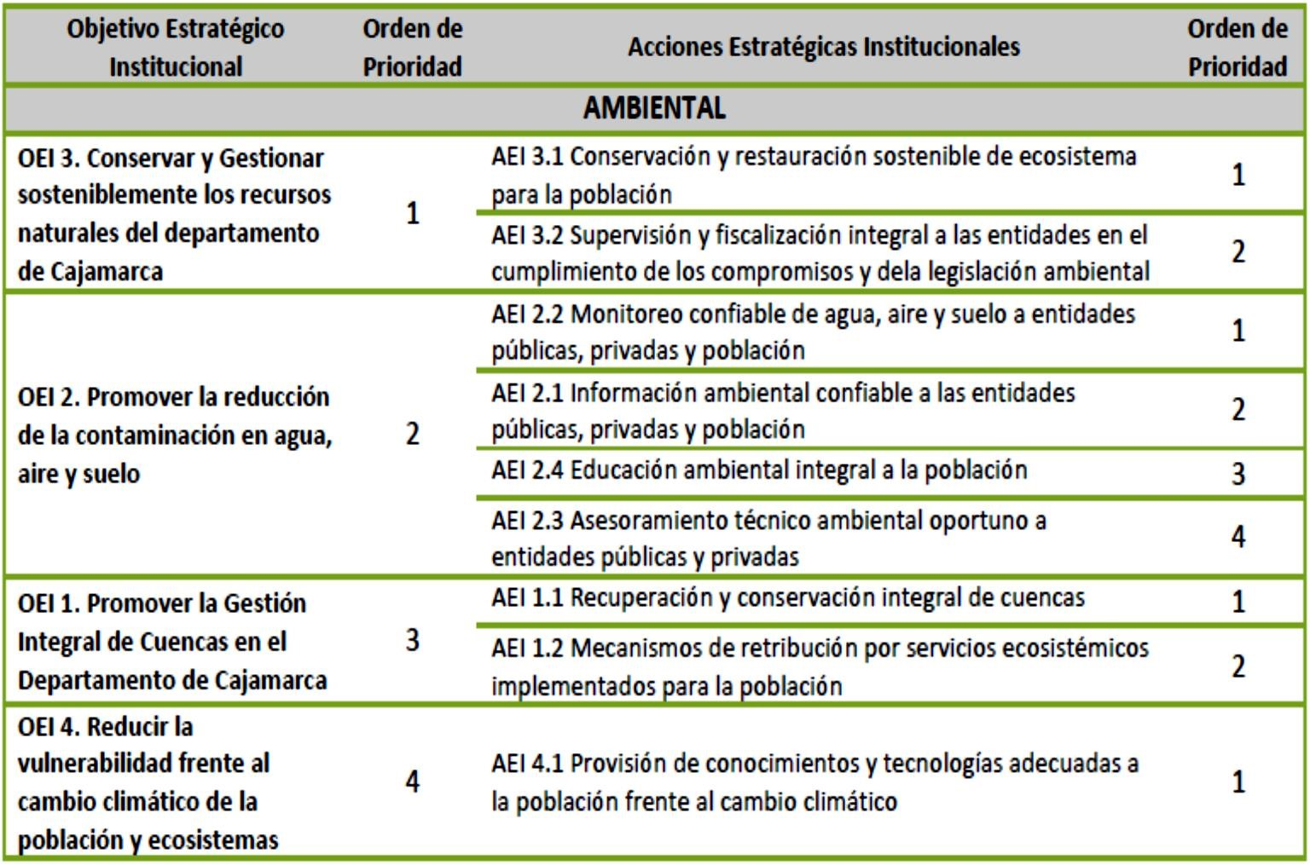
Fuente: Plan Estratégico Institucional 2016 – 2019. Gobierno Regional de Cajamarca (2017).
A partir de este diagnóstico, se proponen líneas de investigación en función a los problemas prioritarios mencionados en el diagnóstico, así como a los objetivos estratégicos que buscan la solución de éstos (Cuadro 20).

3.7. Derecho
La realidad de Cajamarca presenta una problemática amplia y compleja; en tal sentido y en atención a buscar la factibilidad de eventuales investigaciones que aborden los aspectos más sensibles de dicha realidad, la facultad de Derecho y Ciencia Política ha definido cinco áreas básicas dentro de las cuales se desarrollen líneas de investigación que orienten los esfuerzos de los presentes y futuros investigadores.
- Problemática Constitucional y Pluralismo Jurídico. - Esta área plantea varias situaciones que se relacionan con las partes de la constitución dogmática y orgánica, es decir los derechos fundamentales y la organización fundamental del Estado. En este sentido el área puede desarrollar, dentro de la problemática local, temas de discriminación en general como el acceso a la justicia, barreras culturales e igualdad ante la ley o protección de personas en estado de vulnerabilidad; además la cantidad de conflictos socio ambientales a nivel nacional y local, ofrece un campo rico para investigar el tratamiento jurídico del medio ambiente, las regulaciones, métricas o sanciones, entre otras. También es posible analizar temas como descentralización, transferencia de competencias, regionalismo y actividad gubernamental en todos sus niveles y sus efectos a nivel nacional y también en cada localidad.
- Criminología y Conductas Criminales. - De la enorme gama de posibilidades se ha logrado focalizar una problemática aterrizada en temas como inseguridad ciudadana, pandillaje y menores infractores, corrupción de funcionarios, violencia contra la persona, y victimología de la mujer; además permite estudiar distintas conductas criminales, sus causas y regulación, los vacíos normativos y la determinación de penas; finalmente se puede investigar sobre la política criminal peruana.
- Derecho Administrativo. - Esta área observa la regulación, organización y comportamiento de las entidades de la administración pública y sus relaciones con los particulares, el diseño de procesos y su eficiencia, así como la responsabilidad tanto de los funcionarios y servidores cuanto de los administrados. Se pueden orientar investigaciones también a la informalidad y el cumplimiento de obligaciones administrativas en diversos sectores como transporte público, comercio informal, licencias públicas, formalización de la propiedad predial, planificación urbana, abuso de bienes públicos, regulación de entidades educativas, etc.
- Derecho Civil, Empresarial y Laboral. - Busca investigar sobre las normas y principios que regulan las relaciones patrimoniales y no patrimoniales, voluntarias o forzosas entre personas naturales o jurídicas, con personería de derecho privado o público. Se pueden desarrollar líneas como subcontratación minera, abuso de la tercerización protección al consumidor, responsabilidad civil, informalidad laboral, regulación del mercado, fraudes empresariales o publicidad engañosa.
- Derecho Procesal y Líneas de Investigación Transversales.- Se juzgó necesaria para tratar de investigaciones que pueden o deben abordarse de forma interdisciplinaria, puede desarrollar líneas de investigación relacionadas a la eficacia normativa, ejercicio del principio de autoridad, patrimonio cultural, eficiencia y eficacia procesal y procedimental, regulación y ejercicio de los derechos de ciudadanía, investigación pericial, vacíos normativos, actualización normativa, sistematización de instrumentos jurídicos y validez formal de las normas.
En base a este diagnóstico, se proponen nuevas líneas de investigación en la Facultad de Derecho y Ciencias Políticas de la UPAGU (Cuadro 20).

3.8. Psicología
La investigación, a diferencia de inicios del siglo XX, ha dejado de ocupar un lugar reservado a las universidades de gran trayectoria internacional, las cuáles se caracterizaban por su gran énfasis en la generación del conocimiento. En la actualidad es un requisito indispensable que todos los gobiernos exijan a las instituciones de educación superior desarrollar producción científica. Esto se ve plasmado en los estándares de acreditación nacional, donde el componente investigación representa un gran porcentaje de ponderación. Este escenario se constituye en un reto para la universidad peruana, más todavía para las universidades de nuestra región Cajamarca, donde la producción científica es poco numerosa y visible; no obstante, nuestra región se caracteriza por poseer una historia y problemática socio-económica de gran interés nacional.
Pero la investigación universitaria no se circunscribe a la presencia de algunos inquietos docentes que ejecuten proyectos de investigación que, en el mejor de los casos, llegarán a ser publicados. Los procesos de investigación en las universidades requieren de un sistema de investigación que haga posible el registro histórico de los diferentes proyectos de investigación realizados, así como su respectiva evaluación y orientación. Dicho sistema de investigación responde a políticas institucionales que hacen posible evaluar la toma de decisiones respecto a la inversión tanto en recursos humanos como financieros asumidas por la administración universitaria.
Entre las políticas de investigación que fortalecen el sistema de gestión de la investigación en una universidad tenemos a las denominadas líneas de investigación o prioridades de investigación. Se trata de campos de conocimiento asumido por un equipo de docente o investigadores con el fin de maximizar los costos que demandan los proyectos de investigación, así como la profundización del fenómeno en estudio.
Para el caso de la Facultad de Psicología de la Universidad Privada Antonio Guillermo Urrelo, existe un antecedente de elección de líneas de investigación a través de la estrategia de triangulación de las líneas de investigación propuestas en el Plan Nacional de Ciencia y Tecnología (CONCYTEC) y en las Prioridades Nacional y Regionales de Investigación en Salud (MINSA). Sin embargo, aun cuando se trata de líneas de gran relevancia nacional, existe la necesidad de aplicar una estrategia participativa que permita obtener una propuesta de líneas de investigación que respondan a problemas identificados por actores sociales claves y que generen el compromiso del personal docente a tiempo completo e investigadores de la Facultad de Psicología de la UPAGU.
Hemos obtenido resultados como el de identificar siete prioridades de investigación que orientarán las propuestas de investigación presentadas por docentes y estudiantes de la Facultad de Psicología de la Universidad Privada Antonio Guillermo Urrelo. Estas prioridades se responden a la problemática socioeconómica plantead por actores sociales claves, así como las experiencias investigativas que tienen la Facultad de Psicología en la formación en cuatro áreas de la psicología clínica, educativa, organizacional y social.
Se trata de siete campos de investigación que serán utilizados para orientar tanto los proyectos de investigación, así como la investigación formativa en la Facultad de Psicología; no obstante, su implementación será de manera estratégica más que orientación estrictamente normativa o regulatoria.
La evaluación de la visión y política organizacional de la Universidad Privada Antonio Guillermo Urrelo será un importante factor para que se realicen las oportunas revisiones a la presente propuesta.
De otro lado, a propuesta de los docentes que participaron en el presente se planteó como estratégico adoptar para el presente año 2015 la priorización de los campos violencia estructural y psicología y salud pública. En todo caso, queda pendiente para la coordinación de investigación de la Facultad de Psicología, formular el plan de investigación 2016, en función de los lineamientos de investigación identificados.
Por ello, en base a la propuesta mencionada previamente, se proponen nuevas líneas de investigación en la Facultad de Psicología de la UPAGU (Cuadro 20).

3.9. Estudios Generales
Las necesidades de los Estudios Generales en nuestra universidad se hacen necesarios para el logro de una formación humanística de los futuros profesionales, como muy bien lo afirma Nussbaum (2001) en su libro El cultivo de la humanidad., el estudiante recibe las características básicas de una educación humanista. Ésta es educación estimulante e incisiva que despierta el sentido crítico de los estudiantes y los ayuda a discernir con lucidez. Es aquí donde el estudio de la Filosofía es especialmente útil para comprender cómo conocemos, cómo construimos nuestras valoraciones, etc. Asimismo, es aquí donde promueve una mirada intercultural, como una reflexión y crítica sobre la propia cultura y una praxis de convivencia con respeto y valoración de la cultura de los demás. De este modo, podremos contextualizar las nuestras como provincianas y como producto de las costumbres para evaluarlas y considerar si debemos mejorarlas o cambiarlas. Como explica Patrón, es un “ponerse en el punto de vista de los demás significa asumir la pluralidad que somos y asumir también que el mundo común implica y supone una multiplicidad de perspectivas” (2010, p. 5)
Pero, al mismo tiempo, es en los estudios generales donde se completa el aprestamiento que necesita una buena parte de la población estudiantil con deficiencias en compresión lectora, redacción, en las matemáticas, y en la metodología e investigación. De este modo, se proporciona a los estudiantes hábitos de reflexión e instrumentos intelectuales necesarios para desarrollarse en los años subsiguientes. En este sentido, disciplinas como las Ciencias Sociales, la Lingüística, la Literatura, la Historia, la Filosofía pueden aportar con sus reflexiones orientadoras sobre los resultados de la ciencia y de la cultura en general, y ponerlas al servicio de la sociedad.
La relevancia de los estudios generales, descrita anteriormente, permite a la Escuela de Estudios Generales, establecer las líneas de investigación que se muestran en el Cuadro 20.

IV. POLÍTICAS DE INVESTIGACIÓN EN LA UPAGU

4.1. Políticas institucionales de investigación aprobadas por la UPAGU
Entre las políticas fundamentales de investigación señalamos las que han sido aprobadas por la autoridad pertinente en enero de 2017.
El Artículo 50° del Estatuto UPAGU considera:
- “La investigación constituye una obligación esencial y obligatoria de la UPAGU, que la fomenta y realiza”.
- “Los docentes, estudiantes y graduados de los diferentes niveles educativos participan en la actividad investigadora”.
Dentro de las atribuciones de las Facultades, el Artículo 19° del Estatuto dice:
“Formular y ejecutar trabajos de investigación de acuerdo con las políticas institucionales”. Se entiende, asimismo, que la Escuela de Posgrado y la Escuela de estudios Generales tienen esta misma atribución.
Como políticas de investigación en la UPAGU, mencionamos:
- La investigación es parte esencial de la comunidad universitaria, representada por sus docentes, estudiantes y graduados. Los ámbitos de investigación de los docentes son, fundamentalmente, los departamentos académicos, conformados por docentes de diversas disciplinas y especialidades, que están dentro de las Facultades y sirven a las diferentes carreras profesionales, así como también la Escuela de Estudios Generales y la Escuela de Posgrado. Por ello, es que hay diversos ámbitos, tipos y niveles de investigación que, según sus especificidades, exigen políticas diferenciadas para alcanzar resultados adecuados según los objetivos planteados para cada tipo de investigación y para cada unidad académica.
- Las actividades de investigación se despliegan, entre los estudiantes, a través de las Facultades, la Escuela de Estudios Generales y la Escuela de Posgrado, que establecen requisitos específicos para la investigación en los planes de estudio, así como en los reglamentos o protocolos para la elaboración de proyectos e informes de tesis, tanto de pregrado como de posgrado; así como las políticas de investigación científica para lograr competencias a nivel de estudiantes de pregrado y el reglamento de semilleros de investigación.
- La investigación interdisciplinaria o altamente especializada debe ser promovida en los centros que, generalmente, tienen su antesala en la formación de grupos y redes de investigación. Los graduados deben ser convocados también a participar en estos trabajos académicos.
- El Vicerrectorado de Investigación promueve la investigación en coordinación con todos los ámbitos antes mencionados, a través de políticas que incentivan las iniciativas particulares y las dinámicas de confluencia institucional.
- Se promueve, de igual modo, la capacitación, actualización, especialización y perfeccionamiento en diversas áreas del conocimiento, de acuerdo a la demanda de los investigadores, a los recursos de la universidad, a los contactos, convenios y alianzas que tenga y a los planes operativos de cada unidad académica que desarrolla investigación. El Vicerrectorado de Investigación propone un Plan de Capacitación en Investigación para cada año académico. Las propuestas y proyectos de investigación son apoyados en concordancia con las áreas de conocimiento y líneas de investigación que se cultivan en la Universidad. La investigación básica —teórica y experimental— es considerada prioritaria en cuanto condición para la producción amplia y original de nuevos conocimientos.
La investigación aplicada también es fuertemente impulsada, como despliegue de conocimientos básicos para atender problemas concretos y prácticos, sobre todo, del entorno regional. - La investigación científica, asimismo, que se desdobla en desarrollos tecnológicos y desarrollo, innovación y emprendimiento (I+D+IN+E) es incentivada, en las áreas pertinentes, como un modo de contribuir al desarrollo social, económico y ambiental de la región y del país en el nuevo contexto de una “sociedad del conocimiento y de la comunicación”, de acuerdo a la pertinencia social del entorno de la universidad, buscando aportar al desarrollo sustentable para todos.
- Los niveles de apoyo a la investigación son diversos. Así, la Universidad busca promover tanto el desarrollo de proyectos de investigación como la difusión amplia a través de publicaciones y la aplicación de sus resultados.

4.2. Políticas y estrategias generales para la CTI en la UPAGU
Las políticas generales de investigación de la UPAGU han sido establecidas por las autoridades competentes desde Enero de 2017, en concordancia con su Estatuto Universitario, las demás leyes del país y la problemática general a escala local, regional y nacional. Son las siguientes:
- La Ciencia, Tecnología e Innovación- CTI- es un ítem de atención prioritaria en la UPAGU, asignado a esta área los recursos humanos y los recursos materiales para su desarrollo y proyección, ya que en nuestro país dicho rol se da principalmente en las universidades.
- La UPAGU busca la participación activa de los estamentos universitarios en las tareas de CTI: docentes, estudiantes, graduados, personal administrativo y técnico.
- La educación científica y tecnológica y la ampliación de innovaciones será fortalecida para que sea un pilar fundamental en la formación universitaria, promoviendo la creatividad, el método experimental, el razonamiento crítico y lógico y el afecto a los recursos naturales y a la sociedad en general (ANR, 2013).
- La UPAGU promueve la formación de recursos humanos calificados en CTI a través de diplomados, segunda especialización y programas de posgrado, organizados y ofrecidos por le Escuela de Posgrado, con el apoyo en la gestión del vicerrectorado de Investigación.
- la UPAGU estimula la creación en CTI de los estudiantes y profesores otorgando incentivos –bolsas de trabajo participación en eventos, financiamiento para becas y otros- a las mejores propuestas en este campo.
- La UPAGU buscará alianzas con el sector público y privado para desarrollar programas y proyectos en CTI.
- Difundir los resultados que se logren en CTI en la Universidad hacia los sectores sociales, productivos y ambientales, a través de informes técnicos y mediante publicaciones de alto nivel académico, como son libros y revistas, procurando que éstas últimas sean indexadas en sistemas de reconocida calidad.

V. ORGANIZACIÓN Y PLANIFICACIÓN DE LA INVESTIGACIÓN

5.1. Organización estructural y funcional de la investigación
Es importante, en primer lugar, tener en cuenta la estructura organizativa y jerárquica de la institución y en este caso la ubicación del Vicerrectorado de Investigación y sus dependencias.

JUNTA GENERAL DE
ACCIONISTAS
TORIO
DIREC
ORADO
RECT
VICERREC
TORADO DE
INVESTI
GACIÓN
CONSEJO CONSULTIVO DE
INVESTIGACIÓN
INSTITUTO DE INVESTIGACIÓN
COMITÉ DE ÉTICA
CENTROS DE PRODUCCIÓN
(
)
INVESTIGACIÓN
REPOSITORIO INSTITUCIONAL
DOCENTES INVESTIGADORES
COMITÉ DE PROPIEDAD INTELECTUAL
ASISTENTE ADMINISTRATIVO
FACULTADES

ESCUELAS

PROFESIONALES

Como se puede apreciar, el órgano central es el Vicerrectorado de Investigación, y de allí se adhieren otras unidades: el Instituto de Investigación, los Centros de Investigación, el Consejo Consultivo de Investigación, y el equipo de Docentes Investigadores. Las funciones de cada parte de este estructura se describe de la siguiente manera:

Vicerrectorado de Investigación
El artículo 52° del Estatuto de la UPAGU indica que el Vicerrectorado de Investigación es el órgano de más alto nivel de la UPAGU en el ámbito de la investigación. Está encargado de orientar, coordinar y organizar los proyectos y actividades que se desarrollan a través de las diversas unidades académicas.
Organiza la difusión del conocimiento y promueve la aplicación de los resultados de las investigaciones, así como la transferencia tecnológica y el uso de las fuentes de investigación, integrando fundamentalmente a la universidad, la empresa y las entidades del Estado.
El Vicerrector de Investigación debe ostentar el grado de doctor y es designado por la Junta General de Accionistas, por el periodo de cinco años, renovable.

Instituto de Investigación
Para facilitar la actividad de investigación, así como ordenar su desarrollo, la Universidad ha creado el Instituto de Investigación de la UPAGU, indicándose en el artículo 30° del Estatuto, que es la unidad orgánica encargada de integrar, dirigir y supervisar las actividades de investigación, con la participación de las Facultades y la Escuela de Posgrado. Se entiende que también participa la Escuela de Estudios Generales.
Este Instituto es dirigido por un Director, con grado de doctor, designado por el Directorio, por el periodo de tres años, renovable.

Centros de Investigación
La UPAGU promueve la creación y funcionamiento de Centros de Investigación dentro de cada unidad académica: la Escuela de Estudios Generales, las Facultades y la Escuela de Posgrado. Estos Centros se organizan con la participación de docentes, estudiantes y graduados de una disciplina en el ámbito de cada unidad académica, pudiendo también formarse interdisciplinariamente entre varias unidades académicas. Tendrán su reglamento específico –aprobado en primera instancia por el Consejo Universitario quien lo tramitará al Directorio para su validación definitiva- que disponga la forma de su organización, sus funciones, atribuciones y defina sus objetivos.
Están dirigidos por un Director, quien será un Docente Investigador designado por el Directorio a propuesta de cada unidad académica, por un periodo de dos años.
Los Centros de Investigación promueven también el aprendizaje crítico y creativo, a la vez que la capacitación de sus integrantes en las áreas específicas de su accionar.

Consejo Consultivo de Investigación
Este Consejo es considerado en el artículo 113° del Estatuto de la UPAGU que señala que es el órgano de asesoramiento técnico del Vicerrectorado de Investigación, que lo preside, los Directores de los Departamentos Académicos, el Director del Instituto de Investigación y tres estudiantes elegidos según directiva específica (Directiva del Consejo Consultivo de Investigación), entre los que ocupan el quinto superior conforme a su promedio ponderado acumulado.

Docentes Investigadores
La UPAGU, con base a la Ley Universitaria N° 30220, el Estatuto de la UPAGU y las normas establecidas en el proceso de licenciamiento de las universidades, contará con Docentes Investigadores por cada unidad académica.
El artículo 126° del Estatuto UPAGU considera que el docente investigador es aquel que se dedica a la generación de conocimiento e innovación, a través de la investigación. Es designado en razón de su excelencia académica, por el Directorio, a propuesta del Consejo Universitario, que, a su vez, recibe la propuesta de la Facultad correspondiente. Su régimen laboral es de dedicación exclusiva. Tiene una carga lectiva de una asignatura por año.
En la UPAGU se considera, además, un docente investigador por la Escuela de Estudios Generales y uno por la Escuela de Posgrado, propuestos por sus respectivos Directores.
El Vicerrectorado de Investigación evalúa cada dos años la producción de los docentes para su permanencia como investigador, en el marco de los estándares del Sistema Nacional de Ciencia, Tecnología e Innovación Tecnológica del Consejo Nacional de Ciencia, Tecnología e Innovación Tecnológica (SINACYTCONCYTEC). Los criterios y las funciones específicas de los docentes investigadores se señalan en el Reglamento correspondiente.

5.2. Programas, áreas académicas y líneas de investigación según unidad académica
Las líneas de investigación que aquí se proponen por parte de las Escuelas Académico Profesionales y las Escuelas de Posgrado y de Estudios Generales se basan en un estudio – diagnóstico de la realidad de nuestra región que requiere investigación científica y tecnológica.
Estas propuestas de líneas de investigación pueden ser demasiado ambiciosas, pero obedecen también al afán de investigar en varios campos, teniendo en cuenta la diversidad de problemas que existen en nuestra Región de Cajamarca, y que serían temas, asimismo, de desarrollo de tesis de nuestros cientos de estudiantes de pre y posgrado.
Las líneas de investigación deben ser generadas para tener impacto en los diversos ámbitos del desarrollo regional y nacional o en el contexto del conocimiento, y donde las potencialidades de las unidades académicas y las necesidades del entorno sean su principal fortaleza. Son definidas por las Facultades y las Escuelas de Estudios Generales y de Posgrado.
Las líneas de investigación se determinan por los ejes temáticos comunes que guían la investigación en determinadas áreas que la Universidad considera de relevancia fundamental y por la disponibilidad de recursos humanos y materiales, ya sean propios o de asociación con otras organizaciones. Los temas deben ser de interés y/o relacionadas con las necesidades prioritarias para el desarrollo de la región y el país.
Sin embargo, la mayoría de ellas son líneas potenciales, ya que para los próximos cuatro años (al 2021) se priorizará máximo dos a tres líneas por cada escuela académico-profesional en centros de investigación que la universidad cree y organice.
En la UPAGU, con las Facultades y las Escuelas de Estudios Generales y de Posgrado se han revisado y determinado las siguientes Áreas y Líneas de Investigación por unidad académica (Cuadro 20).
Cuadro 20. Áreas académicas y Líneas de Investigación en la UPAGU (*)

FACULTAD DE CIENCIAS EMPRESARIALES Y ADMINISTRATIVAS
ESCUELA PROFESIONAL | ÁREA ACADÉMICA | LÍNEAS DE INVESTIGACIÓN | OBJETIVOS | RECURSOS FÍSICOS
Administración de Empresas | Gestión empresarial | Administración y organización empresarial | Contribuir al análisis y gestión del conocimiento en el ámbito empresarial y organizacional.  Desarrollar investigación científica y tecnológica tratando los cuestionamientos fundamentales de la gestión empresarial. | Docente investigador  Docentes  Tesistas  Estudiantes  Biblioteca  Computadoras  Red Wi fi de acceso libre
 |  | Política pública, economía e  Inversión | Desarrollar investigaciones aplicadas, estudiando las relaciones de variables multifactoriales del ámbito de la economía y empresa. | Docente investigador  Docentes  Tesistas  Estudiantes  Biblioteca  Computadoras  Red Wi fi de acceso libre
 | Gestión educativa | Planificación educativa en ciencias empresariales y administrativas | Proponer lineamientos estratégicos para impulsar el emprendimiento académico. | Docente investigador  Docentes  Tesistas  Estudiantes  Biblioteca  Computadoras  Red Wi fi de acceso libre

FACULTAD DE CIENCIAS DE LA SALUD
ESCUELA PROFESIONAL | ÁREA ACADÉMICA | LÍNEAS DE INVESTIGACIÓN | OBJETIVOS | RECURSOS FÍSICOS
Enfermería | La enfermedad  en la población | Enfermedades nutricionales | Promover y fortalecer competencias en la investigación abordando temas relacionados a las  enfermedades nutricionales. | Docente investigador  Docentes  Tesistas  Estudiantes  Sala de Procedimientos 1  Biblioteca  Computadoras  Red Wi fi de acceso libre
Farmacia y Bioquímica | Farmacología y Terapéutica | Actividad antioxidante y antihemolítica | Dar una base científica de plantas medicinales con potencial interés medicinal, generando así un valor agregado especialmente a la biodiversidad local y regional. | Docente investigador  Docentes  Tesistas  Estudiantes  Biblioteca  Computadoras  Red Wi fi de acceso libre  Laboratorio de  Tecnología Laboratorio de Biología
 | Tecnología  Farmacéutica | Elaboración de formulaciones farmacéuticas | Diseñar y desarrollar prototipos de  formulaciones orales con potencial interés medicinal, a través de transferencia. | Docente investigador  Docentes  Tesistas  Estudiantes  Computadoras Laboratorio de  Tecnología  Red Wi fi de acceso libre
Estomatología | Ciencias básicas | Microbiología odontológica | Evaluar opciones de comprensión y control del proceso salud-enfermedad  del sistema estomatognático. | Docente investigador  Docentes  Tesistas  Estudiantes  Biblioteca  Computadoras Laboratorio de  Estomatología  Laboratorio de  Tecnología Farmacéutica Clínica Estomatológica.  Red Wi fi de acceso libre

FACULTAD DE DERECHO Y CIENCIA POLÍTICA

ESCUELA PROFESIONAL | ÁREA ACADÉMICA | LÍNEAS DE INVESTIGACIÓN | OBJETIVOS | RECURSOS FÍSICOS
Derecho y  Ciencia Política | Derecho  Constitucional | Actividad gubernamental | Investigar temas relacionados a la modernización de la organización del Estado, para mejorar la eficiencia de las instituciones y los procesos; también se desarrollan temas relacionados a los derechos fundamentales. | Docente investigador  Docentes  Tesistas  Estudiantes  Biblioteca  Computadoras  Red Wi fi de acceso libre

FACULTAD DE INGENIERÍA

ESCUELA PROFESIONAL | ÁREA ACADÉMICA | LÍNEAS DE INVESTIGACIÓN | OBJETIVOS | RECURSOS FÍSICOS
Ingeniería  Ambiental y  Prevención de  Riesgos | Ingeniería y control de la contaminación | Recursos naturales y sistemas naturales | Fomentar la gestión integral de los recursos naturales.  Implementar alternativas de tratamiento con el fin de generar un criterio de sostenibilidad de los recursos. | Docente investigador  Docentes  Tesistas  Estudiantes  Laboratorios de apoyo de la Facultad de Ciencias de la Salud.

FACULTAD DE PSICOLOGÍA

ESCUELA PROFESIONAL | ÁREA ACADÉMICA | LÍNEAS DE INVESTIGACIÓN | OBJETIVOS | RECURSOS FÍSICOS
Psicología | Psicología y salud pública | Psicología clínica y  Psicología comunitaria | Comprender los principales problemas de salud en nuestra región a  partir de los aportes de la  psicología. Comprende dos grandes sub áreas de  investigación. La primera referida a la promoción,  prevención e intervención  en problemas de salud mental tales como el consumo de alcohol,  depresión, suicidio y otros.  Y la segunda, concerniente a la investigación en  psicología de la salud y calidad de vida con  enfoque comunitario. | Docente Investigador  Docentes Tesistas  Biblioteca  Computadoras  Red Wi fi de acceso libre  Convenio de cooperación para actividades de Capacitación e  Investigación UPAGU -  Unidad de Gestión Local Cajamarca (UGEL).

ESCUELA DE POSGRADO
Maestría en Gestión de la Educación

ÁREA ACADÉMICA | LÍNEAS DE INVESTIGACIÓN | OBJETIVOS | RECURSOS FÍSICOS
Gestión de la Educación | Gestión  Académica y  Docencia | Determinar de aspectos asociados a los componentes de la gestión de procesos académicos y de aquellos relacionados a la formación y desempeño docente en los diferentes niveles del sistema educativo. | Docente investigador  Docentes  Tesistas  Biblioteca  Computadoras  ed Wi fi de acceso libre

ESCUELA DE ESTUDIOS GENERALES

ÁREA ACADÉMICA | LÍNEAS DE INVESTIGACIÓN | OBJETIVOS | RECURSOS FÍSICOS
Ciencias Sociales | Actitudes y competencias académicas básicas con las que la universidad recibe a sus estudiantes ingresantes | Formar a los estudiantes con actitudes y competencias básicas que les permita continuar con los estudios en sus escuelas profesionales | Docente investigador  Docentes  Estudiantes  Biblioteca  Computadoras  Red Wi fi de acceso libre

(*) Líneas revisadas y replanteadas a mayo 2018 y que son las que aparecen en el
Reglamento de Investigación UPAGU elaborado por el Vicerrectorado de Investigación

VI. METAS A ALCANZAR AL 2021
Con la aplicación del presente plan de investigación, la UPAGU, se propone alcanzar tres grandes metas respecto a su posicionamiento como universidad hacia el año 2021:
Como primera meta, se propone insertarse en las redes nacionales e internacionales de Instituciones productores de Ciencia, tecnología, e innovación. En este sentido buscará activamente insertarse en Programa Iberoamericano de Ciencia y Tecnología para el Desarrollo (CYTED), de la Organización de Estados Iberoamericanos (OEI). Asimismo, buscará hacer convenios con la UNESCO, a través de la Cátedra UNESCO de Indicadores de Ciencia y Tecnología, y la Secretaría Ejecutiva del Convenio Andrés Bello (SECAB).
Como segunda meta, se propone ubicarse entre las primeras 15 universidades del Perú según el Ranking Scimago. Para ello promueve la visibilidad y la calidad de sus investigaciones que serán publicadas preferentemente en las revistas indexadas en Scopus, Sciencedirect y Scielo.
Como tercera meta, se propone ser reconocida, por la relevancia y la calidad de sus investigaciones, como una Universidad referente para el Desarrollo Regional sostenible.
Para ello, establecerá convenios de cooperación para la investigación con el Gobierno Regional. Asimismo, se establecerá alianzas estratégicas con otras universidades públicas y privadas nacionales e internacionales para la investigación en colaboración internacional. Del mismo modo, se establecerán convenios con las empresas que precisan de investigación para su desarrollo y emprendimiento.

REFERENCIAS

2016 GLOBAL R&D FUNDING FORECAST: A supplment to R&D Magazine.
Recuperado de https://www.iriweb.org/sites/default/files/2016GlobalR%26
DFundingForecast_2.pdf
Boletín: Ranking, SCIMAGO Institutions Rankings 2016 by Scimago Lab. Universidad
Haveriana, Bogotá. Recuperado de http://www.javeriana.edu.co/documents/
15838/6797662/Bolet%C3%ADn+Scimago+Institutions+Ranking++2016.pdf/42ed22dc-267c-4922-978e-4faa48f526f7
CEPLAN. (2011). Plan Bicentenario: El Perú hacia el 2021. Lima.
Consejo Nacional de Ciencia, Tecnología e Innovación Tecnológica (2017). I Censo Nacional de Investigación y Desarrollo a Centros de Investigación 2016. Recuperado de https://portal.concytec.gob.pe/index.php/publicaciones/censo-nacional-id.
Dutta, S., Lanvin B., y Wunsch-Vincent S., Eds. (2016). The Global Innovation Index
2016: Winning with Global Innovation. Recuperado de http://www.wipo.int/edocs/pubdocs/en/wipo_pub_gii_2016.pdf
EL ESTADO DE LA CIENCIA: Principales Indicadores de Ciencia y Tecnología Iberoamericanos / Interamericanos. 2016. OEI. Recuperado de http://www.oei.es/historico/divulgacioncientifica/?el-estado-de-la-ciencia-2016
Gobierno Regional de Cajamarca, Dirección Regional de Educación. (2016). Plan cuatrienal de educación 2015-2018. Recuperado de: https://www.google.com.pe/search?q=Plan+Cuatridenal+region+Cajamarca&oq=Plan+ &aqs=chrome.1.69i57j69i59l2j0l3.2628j0j8&sourceid=chrome&ie=UTF-8
Gobierno Regional de Cajamarca. (2010). Plan de Desarrollo Regional Concertado: Cajamarca 2021. Cajamarca.
Gobierno Regional de Cajamarca. (2017). Plan Estratégico Institucional 2016 – 2019. Cajamarca.
INEI, Anuario de Estadísticas Ambientales 2008.
INFORME DE LA UNESCO SOBRE LA CIENCIA Hacia 2030, RESUMEN. 2015. Recuperado de http://unesdoc.unesco.org/images/0023/002354/235407s.pdf
Instituto Nacional de Estadística e Informática - INEI (2010). II Censo Nacional
Universitario 2010. Recuperado de http://webinei.inei.gob.pe/ anda_inei/index.php/catalog/264

Instituto Nacional de Estadística e Informática (2015). Perú, síntesis estadística 2015. Recuperado de: https://www.inei.gob.pe/media/MenuRecursivo/ publicaciones_digitales/Est/Lib1292/libro.pdf MINEM, Estadística Minera, 2009.
Moya, F. (23 de mayo de 2017). Ranking – SIR 2017. La República. Recuperado de http://larepublica.pe/impresa/sociedad/878528-pucp-cayetano-upc-y-san-marcos-entrelas-mejores-universidades-del-mundo
Registro de Investigadores en Ciencia y Tecnología del Sistema Nacional de Ciencia, Tecnología e Innovación Tecnológica (REGINA). Investigadores calificados en ciencia y tecnología del SINACYT. Recuperado de http://regina.concytec.gob.pe/GestionCalificaciones/investigadorCalificado.zul
Scimago institutions rankings. 2016. Recuperado de http://www.scimagoir.com/ rankings.php
SIR Iber Peru 2015 Rank: Output 2009-2013. Recuperado de
http://www.scimagoir.com/pdf/iber_new/SIR%20Iber%20PER%202015%20HE.pdf

Véase, http://www.scimagoir.com/rankings.php ³ Véase el análisis detallado que se presenta en http://www.scimagoir.com/institution.php?idp=26000
véase, http://www.scimagoir.com/pdf/iber_new/SIR%20Iber%20PER%202015%20HE.pdf
PM, significa puesto a escala mundial en el citado Ranking.
Esta información ha sido provista en el INFORME DEL ESTADO DE LAS REVISTAS CIENTÍFICAS DE LA UPAGU Y PROCESO DE REINGENIERÍA PARA EL 2017, Por Mg. Evelyn Facho Bautista, Consultora externa en publicaciones UPAGU.
Este documento está disponible en http://www.minam.gob.pe/wpcontent/uploads/2013/08/Pol%C3%ADtica-Nacional-del-Ambiente.pdf
En adelante todos los lineamientos mencionados se refieren a los lineamientos planteados por el CONAM.
Ver: UPAGU, VICERRECTORADO DE INVESTIGACIÓN, Reglamento de investigación. Enero de 2017.
Ver: UPAGU, VICERRECTORADO DE INVESTIGACIÓN, Reglamento de investigación. Enero de 2017.

